ВЕСТН. САМАР. ГОС. ТЕХН. УН-ТА. СЕР. ТЕХНИЧЕСКИЕ НАУКИ. 2011. № 4 (32)

Памяти Ивана Сергеевича ВОЛКОВА,
ректора Куйбышевского политехнического института

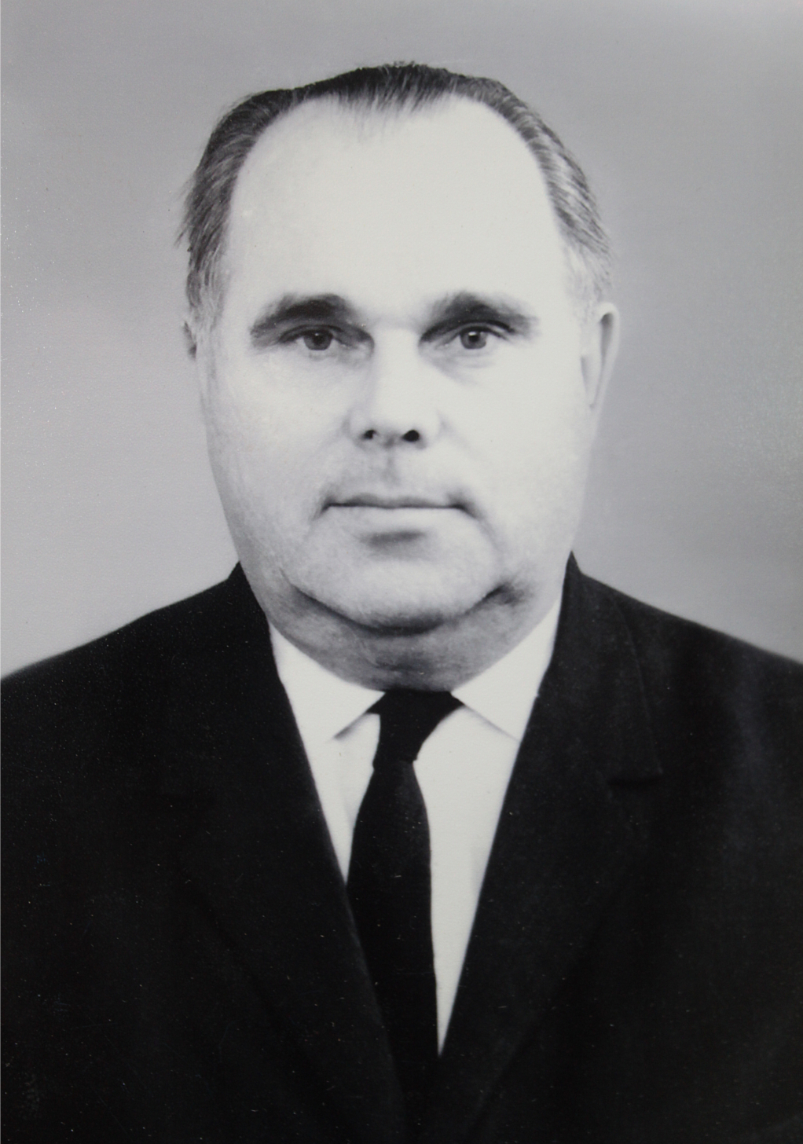
15.12.1911 – 29.04.1993

15 декабря 2011 года исполнилось 100 лет со дня рождения ректора Куйбышевского политехнического института им. В.В. Куйбышева (КПтИ), профессора, кандидата технических наук Ивана Сергеевича Волкова. Иван Сергеевич проработал в нашем вузе 43 года, он принимал непосредственное участие в создании факультета автоматики и измерительной техники (в настоящее время – факультет автоматики и информационных технологий), был организатором и руководителем двух кафедр, научно-исследовательских лабораторий. Иван Сергеевич приступил к исполнению обязанностей ректора КПтИ в июне 1968 года. Официально же приказ министра высшего и среднего специального образования (ВиССО) РСФСР В.Н. Столетова о назначении И.С. Волкова ректором института был издан 29 апреля 1969 года. Это было время, когда в политехническом на 9 факультетах ежегодно выпускалось в среднем 2500 инженеров. Более одной тысячи преподавателей, в числе которых – 400 докторов и кандидатов наук, проводили обучение студентов на дневном, вечернем и заочном отделениях по 31 специальности. В учебном процессе была задействована 61 кафедра, а число студентов достигало без малого 16 тысяч человек. Иван Сергеевич в течение 7 лет находился на посту ректора одного из крупнейших технических вузов Поволжского региона. За этот период наш институт выпустил 18 238 инженеров, чьи знания нашли применение во всех отраслях экономики, и каждый из них не раз с благодарностью вспоминал alma mater.
Иван Сергеевич родился 2 декабря 1911 года (по ст. стилю) в поселке Никитовка Бахмутского уезда Харьковской губернии в семье железнодорожного служащего станции Никитовка Донецкой железной дороги Сергея Дмитриевича Волкова. Из автобиографии известно, что его отец 36 лет отработал на станции Никитовка путевым рабочим, переписчиком вагонов, весовщиком, багажным кассиром. Иван Сергеевич был третьим сыном, а всего в семье росло пятеро детей. В 1919 г. он лишился матери и в этом же году пошел учиться в Никитовскую школу-семилетку. Сразу после окончания школы Волков начал работу на шахте «Центральная» Щербиновского рудника в Донбассе в качестве ученика забойщика-крепильщика. Освоив профессию, он 3 года проработал на шахте крепильщиком. В сентябре 1929 года комсомолец Волков стал участником событий, которые происходили по всей полной трудового энтузиазма и преобразований советской стране. Его, как и многих других способных молодых людей рабоче-крестьянского происхождения, по рекомендации комитета ВЛКСМ и дополнительно по направлению «рудникового комитета» командировали в Москву для учебы на рабфаке с зачислением сразу на второй курс. Рабфак он окончил в числе слушателей ударной группы досрочно – в марте 1931 года. В том же месяце Иван Сергеевич стал студентом Московского электромашиностроительного института, позже преобразованного в электротехнический институт связи. В декабре 1935 года, тоже досрочно – на 6 месяцев раньше – Иван Сергеевич окончил факультет радио с квалификацией инженера широкого профиля по проектированию и эксплуатации установок радиосвязи. По распределению он был направлен в Горьковский (Нижегородский) электротехникум связи в качестве заведующего отделением радио и лабораторией, а также преподавателя специальных дисциплин. В октябре 1937 года в соответствии с решениями ЦК ВКП(б) и СНК СССР Иван Сергеевич Волков был направлен в Астрахань старшим инженером радиосвязи пароходства «Волготанкер». В феврале 1939 года в связи с семейными обстоятельствами он переехал в Куйбышев. Здесь он работал сначала старшим инженером в Куйбышевском областном управлении связи, затем преподавал в электротехникуме связи, одновременно занимая должность заместителя директора по учебной части. С началом Великой Отечественной войны техникум был закрыт, а Иван Сергеевич как специалист, имевший большой опыт в области радиосвязи, был переведен старшим инженером на радиостанцию РВ-16. С декабря 1941-го по март 1948 года он последовательно занимал должности главного инженера и начальника передающего радиоцентра Министерства связи СССР, а далее, с 1948-го до 1960 года, работал главным инженером, затем начальником дирекции радиосвязи и радиовещания. В июне 1946 года Указом Президиума Верховного Совета СССР за хорошую работу в период Великой Отечественной войны Иван Сергеевич Волков был награжден медалью «За доблестный труд», а в мае 1948 года ему был вручен знак «Почетный радист» за плодотворную работу в области радио.
В 1949 году Иван Сергеевич начал преподавательскую деятельность в Куйбышевском индустриальном институте (КИИ), сначала с почасовой нагрузкой. С августа 1953 года он работал по совместительству старшим преподавателем кафедры общей и теоретической электротехники, а в 1954 году стал доцентом кафедры автоматических и электроизмерительных устройств. Иван Сергеевич был единственным преподавателем, который читал курсы промышленной электроники и телемеханики в нашем институте.
В своем интервью, посвященном 20-летию факультета автоматики и измерительной техники, идейный вдохновитель и основатель факультета, заслуженный деятель науки и техники РСФСР, профессор Лонгин Францевич Куликовский так вспоминал об этом времени: «В 1954 году на энергетическом факультете мною была создана кафедра автоматических, телемеханических и электроизмерительных устройств, которая размещалась в одном из корпусов на улице Вилоновской. Одновременно при кафедре была открыта аспирантура для подготовки кадров высшей квалификации… Под моим руководством готовили кандидатские диссертации О.И. Ульянов, А.Л. Цибер, К.Д. Колесников, отдавшие много сил становлению факультета, а также В.С. Семенов, М.Ф. Зарипов, И.С. Волков, позже ставший ректором института».
1 ноября 1959 года в соответствии с приказами министра ВиССО РСФСР В.Н. Столетова и директора КИИ В.С. Козлова был организован факультет автоматики и измерительной техники со специальностями 0606, 0626 и 0607. Созданный факультет в то время не имел аналогов ни в одном из вузов нашей страны. Соответственно специальностям появились такие кафедры, как «Автоматика и телемеханика», «Электроизмерительная техника», «Автоматизация производственных процессов». Кафедру автоматики и телемеханики возглавил Иван Сергеевич Волков, утвержденный в апреле 1959 года решением ВАК МВО СССР в ученом звании доцента по кафедре «Автоматические и измерительные устройства». Весной 1960 года, после избрания по конкурсу на должность заведующего кафедрой, Иван Сергеевич перешел на постоянную работу в КИИ. За короткий срок на кафедре были созданы современные лаборатории автоматического управления, электронных устройств в автоматике, телемеханики, следящих систем, позволившие осуществлять качественную подготовку инженеров и проводить научные исследования. В 1961 году при кафедре была создана отраслевая научно-исследовательская лаборатория средств автоматики и автоматизации производственных процессов, которая стала головной в области автоматизации кабельной промышленности, а ее сотрудники успешно продолжают свою научную деятельность и в наши дни. В этом же году Ивану Сергеевичу была присуждена ученая степень кандидата технических наук. Являясь руководителем кафедры, Иван Сергеевич принимал непосредственное участие в разработке учебных программ, методических пособий, лекций и одновременно готовил учебный план для новой специальности 0547. В октябре 1963 года в КПтИ на инженерно-технологическом факультете под его руководством была организована кафедра приборных устройств для подготовки инженеров-радиомехаников. Позже специальность 0547 получила свое дальнейшее развитие как специальность 0575 с двумя специализациями, и в 1971 году Иван Сергеевич реорганизовал кафедру приборных устройств в кафедру радиотехнических устройств, где под его руководством были разработаны новые учебные программы, методические пособия, лекции по курсам: радиопередающие устройства, спецкурс СК-3, спецкурс СК-4, импульсная техника, были созданы новые учебные лаборатории. При новой кафедре была организована отраслевая научно-исследовательская лаборатория радиоэлектроники и электронной техники.
С апреля 1963 по июнь 1968 года, до самого назначения его ректором, Иван Сергеевич занимал должность проректора по научной работе КПиИ. В этот период бурного развития промышленности в Поволжье политехническому институту необходимо было укреплять связь с производством. Создание на всех факультетах отраслевых научно-исследовательских лабораторий позволило увеличить объем научных исследований, в том числе и по заказам предприятий. Будучи проректором по научной работе, Волков уделял большое внимание организации новых научно-исследовательских лабораторий. К 1968 году в институте было создано 17 отраслевых научно-исследовательских лабораторий, благодаря чему в 8 раз возрос объем хоздоговорных работ, повысилась эффективность научных исследований. Резко возросло число студентов, принимавших участие в научных исследованиях на кафедрах. Результатом активной научной деятельности студентов стало создание в 1970 году единого студенческого конструкторского бюро вуза. В 1973 году оно стало самостоятельным структурным подразделением КПтИ.
Научные разработки Ивана Сергеевича Волкова на кафедре радиотехнических устройств, которую он возглавлял до 1980 года, и руководимой им лаборатории радиоэлектроники также отличали высокий научный уровень и практическая направленность. Например, разработка вопросов ближней радиолокации и проектирование электронной техники проводились по специальным постановлениям правительства. Ученые кафедры ежегодно получали десятки авторских свидетельств на изобретения, были участниками различных научно-технических выставок и конференций, становились дипломантами и обладателями медалей ВДНХ СССР (ВВЦ). Иван Сергеевич имеет около 20 авторских свидетельств, технических усовершенствований и рационализаторских предложений. Он также был опытным методистом и высококвалифицированным преподавателем: основные его издания (а он опубликовал около 50 трудов) являются научно-методическими пособиями, это «Электронные устройства в автоматике», «Импульсные модуляторные устройства», «Автоматизация нагрева заготовок токами высокой частоты» и другие.
Кроме того, профессор (с 1972 года) Иван Сергеевич Волков многие годы входил в состав научно-методической комиссии по автоматике и телемеханике МВиССО СССР, был членом координационного совета Минвуза СССР и Министерства машиностроения СССР по специальностям 0547 и 0575, на протяжении ряда лет входил в редколлегию научного журнала «Радиоэлектроника».
За многолетнюю плодотворную работу в высшей школе и развитие науки Иван Сергеевич был награжден правительственными наградами: орденом Трудового Красного Знамени, юбилейной медалью «За доблестный труд в ознаменование 100-летия со дня рождения В.И. Ленина». За вклад в развитие радио и безупречную работу в системе Министерства связи ему была вручена медаль «За трудовое отличие» и юбилейная бронзовая медаль имени А.С. Попова, учрежденная АН СССР. Иван Сергеевич проработал профессором на кафедре радиотехнических устройств с декабря 1980 по август 1992 года.
29 апреля 1993 года он ушел из жизни.
Открытые Иваном Сергеевичем специальности на двух факультетах и сегодня не потеряли своей актуальности. Кафедры «Автоматика и управление в технических системах» и «Радиотехнические устройства», которыми он руководил, по-прежнему являются профилирующими, имеют высокие рейтинги среди кафедр СамГТУ и вызывают большой интерес у абитуриентов.
В заключение следует вспомнить об одном важном для истории нашего вуза событии тех лет. При ректоре Иване Сергеевиче Волкове 29 октября 1968 года состоялась закладка мраморной плиты у первого учебного корпуса на ул. Первомайской и открытие 8 мая 1973 года монумента «Зачетная книжка и штык» студентам, преподавателям и сотрудникам, павшим в боях за Родину. С тех пор ежегодно накануне 9 Мая здесь собирается коллектив нашего университета и проходит митинг, посвященный Победе в Великой Отечественной войне, с возложением цветов у монумента в память погибших героев.

А.А. Барсова, директор музейно-выставочного центра СамГТУ

ВЕСТН. САМАР. ГОС. ТЕХН. УН-ТА. СЕР. ТЕХНИЧЕСКИЕ НАУКИ. 2011. № 4 (32)

К 75-летию со дня рождения
Юрия Петровича Самарина

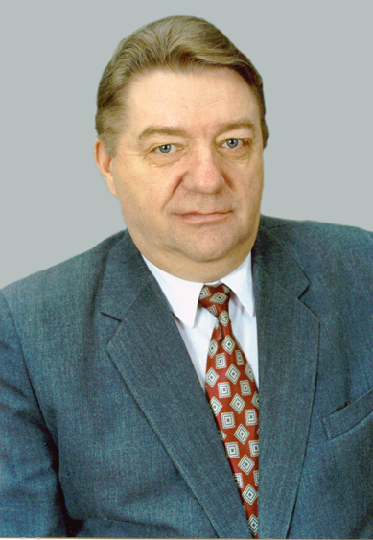
18.12.1936 – 05.04.2000

18 декабря 2011 г. исполняется 75 лет со дня рождения Юрия Петровича Самарина.
Юрий Петрович Самарин родился в 1936 году в Саратовской области. Его отец работал агрономом, мать была домохозяйкой.
В 1959 году Юрий Петрович с отличием окончил Куйбышевский индустриальный институт по специальности инженер-механик. Затем традиционная для того времени ситуация – два года работы по распределению на заводе «Металлист». Параллельно был соискателем ученой степени кандидата наук в институте. На заводе он от помощника мастера, начавшего с заточки рабочих резцов и сверл, поднялся до заместителя начальника цеха. По его признанию, заводские годы он вспоминал с удовольствием, хотя и было тогда трудно: многочасовые поездки на завод, который находился на окраине города, работа в три смены, учеба, молодая семья.
В 1961 году, сдав кандидатские экзамены, Юрий Петрович был зачислен в аспирантуру индустриального института. Его руководителем был заведующий кафедрой высшей математики Владимир Исаакович Квальвассер, который предложил ему тему в области уравнений математической физики. Не имея фундаментального математического образования, Юрий Петрович самостоятельно освоил университетскую программу для механико-математических факультетов, подготовил кандидатскую диссертацию по теме «Краевые задачи математической физики, связанные с колебаниями тел с подвижной границей» и защитил ее в 1966 году в Казанском государственном университете.
Жизнь Юрия Петровича Самарина неразрывно связана с Самарским государственным техническим университетом (Куйбышевским политехническим институтом). В 1963 году он пришел на кафедру высшей математики и прошел путь ассистента, старшего преподавателя, доцента, а с 1971 стал заведующим кафедрой, обязанности которого исполнял до конца жизни.
За этот период кафедра стала опорной среди математических кафедр технических вузов области. При непосредственном участии Юрия Петровича в 1993 году через учебно-методическое объединение университетов при факультете вычислительной математики и кибернетики Московского государственного университета в СамГТУ была открыта специальность «Прикладная математика и информатика».
При Юрии Петровиче Самарине на кафедре была открыта аспирантура и докторантура по специальности 01.02.04 «Механика деформируемого твердого тела», а также аспирантура по специальности 05.13.18 «Математическое моделирование, численные методы и комплексы программ». Успешно продолжала действовать ранее открытая аспирантура по специальности 01.01.02 «Дифференциальные уравнения». Подготовка аспирантов по трем этим специальностям продолжается и в настоящее время на кафедре «Прикладная математика и информатика» СамГТУ.
С 1977 года Юрий Петрович Самарин был назначен на должность проректора по научной работе, а с 1985 по 1999 годы он являлся ректором СамГТУ.
Юрий Петрович Самарин – известный деятель в сфере высшего образования и науки. С 1987 по 1999 годы он возглавлял совет ректоров вузов Самарской области.
Хорошо понимая, что сложная, дорогостоящая работа ученых, фундаментальные исследования часто идут впустую, не доходя до производства или доходя подчас уже устаревшими, Юрий Петрович приложил много сил для создания Поволжского отделения Российской инженерной академии (ПО РИА) – квалифицированной структуры для связи производства с наукой, обладающей реальными экономическими возможностями. Поволжское отделение РИА (Самара, Пенза, Ульяновск, Саратов, Волгоград, Астрахань) было организовано в числе первых четырех. Оно стало научно-техническим учреждением нового типа, затронув и производственную часть. Большие работы велись в области автомобилестроения с АвтоВАЗом, в области энергосбережения с РАО «Газпром» и многими министерствами (министерством путей сообщения, атомной промышленности и другими). При Юрии Петровиче Самарине Поволжское отделение РИА было одним из лучших в России.
Юрий Петрович Самарин является известным в стране и за рубежом ученым. Им создано научное направление и научная школа по прочности и надежности конструкций, а также теории ползучести материалов и элементов конструкций, которые открыли новые возможности в механике сред, деформируемых во времени, и позволили решить ряд актуальных фундаментальных и прикладных задач.
Круг научных интересов Юрия Петровича не ограничивался проблемами реологии. У него имеется значительное число работ, относящихся к вопросам теории надежности и решению задач о разгоне оболочек под действием ударных волн, о прессовании сыпучих сред с наложением вибраций, по уравнениям математической физики, о колебаниях в областях с переменными границами, о непараметрическом выравнивании экспериментальных данных и др.
Юрием Петровичем Самариным опубликовано 8 книг и более 250 работ, некоторые из них – в зарубежных изданиях. Основными являются монографии: «Уравнения состояния материалов со сложными реологическими свойствами» (1979 г.); «Математика для студентов технических вузов» (1990 г.); «Ползучесть материалов и конструкций» (1990 г.); «Обобщенные модели в теории ползучести конструкций» (1994 г.); «System analysis for creep in material and structures» (1996 г.); «Технологическое обеспечение точности фасонных поверхностей при абразивной обработке» (1999 г.) и др. Им подготовлены 12 докторов и 24 кандидата наук. Его хорошо знали зарубежные ученые. Он участвовал в нескольких десятках международных форумов, проходивших в США, Германии, Великобритании, Италии, Франции, Греции, Болгарии, Венгрии, Испании и других странах.
Объективным критерием значимости научных исследований Ю.П. Самарина является то, что выдвинутая им в коллективе ученых из Московского государственного университета и Сибирского отделения Российской академии наук научная работа по вопросам прочности была удостоена Государственной премии Российской Федерации, при этом была проведена строгая экспертиза, общественное обсуждение, общественная защита в Институте машиноведения РАН (г. Москва).
Юрий Петрович Самарин награжден орденом Трудового Красного Знамени, медалью «Ветеран труда», Почетной грамотой правительства РФ, двумя медалями ВДНХ. За заслуги в научно-педагогической деятельности он удостоен почетного звания «Заслуженный деятель науки и техники РСФСР» и нагрудного знака «Почетный работник высшего образования России».
В Юрии Петровиче удачно сочетались академическая, фундаментальная подготовка ученого и живой ум гражданина и руководителя.
75-летию со дня рождения Юрия Петровича была посвящена Восьмая всероссийская конференция с международным участием «Математическое моделирование и краевые задачи (МмиКЗ-2011)», которая проводилась Самарским государственным техническим университетом с 15 по 17 сентября 2011 г. при участии Инженерной академии России (Поволжский филиал).
Конференция ММиКЗ-2011 развивает традиции и идеи, заложенные еще в 1972 году, когда на базе кафедры «Высшая математика» СамГТУ (тогда – КПТИ) был создан факультет математических знаний, в рамках которого прошли 18 ежегодных межвузовских конференций. С этого времени началась история проведения периодических математических конференций в СамГТУ, основоположниками которых были профессор Юрий Петрович Самарин и доцент Марк Ефимович Лернер. В 1990 году преемницей этих конференций стала межвузовская научная конференция «Математическое моделирование и краевые задачи», которая проходила ежегодно в течение 13 лет. Бессменным организатором и председателем оргкомитета этой конференции до конца своей жизни был ректор СамГТУ профессор Юрий Петрович Самарин. С 2004 года конференция «Математическое моделирование и краевые задачи» приобрела статус всероссийской.
В работе конференции принимали участие представители нескольких десятков вузов России (г.г. Москва, Санкт-Петербург, Красноярск, Казань, Воронеж, Новосибирск, Екатеринбург, Челябинск, Чебоксары, Самара, Нальчик, Саранск, Пермь, Ульяновск и др.) и стран ближнего зарубежья (Беларусь, Украина, Узбекистан, Казахстан, Азербайджан), сотрудники ряда промышленных предприятий Самары, Тольятти и других городов России.
Научная программа конференции была посвящена проблемам в области математического моделирования при решении прикладных задач управления, системного анализа, механики и мехатроники; проблемам в области фундаментальных исследований в теории дифференциальных уравнений и краевых задач, а также в области информационных технологий. Как фигура разносторонняя и широкая, Юрий Петрович Самарин имел научные интересы в каждой из перечисленных областей, многие его ученики и в настоящее время развивают эти направления.
Для участия в конференции зарегистрировались 273 человека. По четырем секциям заявлено более 300 докладов, из которых оргкомитетом было отобрано около 180, а по материалам докладов к началу конференции изданы труды в трех частях, которые участники получили при регистрации.
В первой части трудов опубликованы материалы, в которых отражаются вопросы математического моделирования механических систем со сложными реологическими свойствами материалов; общие вопросы оценки надежности, устойчивости, приспособляемости, разрушения и динамического поведения механических систем. Актуально выглядят работы, посвященные учету третьей стадии ползучести и построению критериев разрушения материалов, накоплению поврежденности и других факторов, связанных с процессом ползучести элементов конструкций и материалов.
Ряд работ посвящен развитию структурных моделей неупругого деформирования и разрушения сплошной среды, позволяющих более полно понять механизмы деформирования и разрушения на микроуровне и описать ряд эффектов, которые с феноменологических позиций адекватно описать не удается в силу ограниченности (или отсутствия) соответствующих экспериментальных данных. Не менее интересны с теоретической и практической точек зрения работы, в которых проводится теоретическое и экспериментальное моделирование и исследование стохастических полей неупругой деформации для материалов и элементов конструкций с учетом разрушения, а также работы, посвященные описанию пластической деформации, исследованиям закритического деформирования материалов, построению критериев разрушения материалов в условиях пластичности. Часть докладов этой секции посвящена сугубо прикладным вопросам исследования поведения конкретных конструктивных элементов, а также обеспечению требуемой надежности в технологических процессах.
Во многих работах достаточно широко представляются вопросы численной реализации соответствующих краевых задач и оптимального использования вычислительной техники при их решении.
В материалах второй и четвертой секций отражаются вопросы оптимизации и управления сложными системами и технологическими процессами, приводятся постановки задач для динамических систем с распределенными параметрами и методы их решения. Рассматривается ряд прикладных задач в различных областях научных исследований, анализируются их математические модели. Часть работ посвящена современным компьютерным технологиям.
В третьей части трудов конференции ряд публикаций посвящен классическим краевым задачам для уравнений смешанного типа. По характеру докладов на конференции можно судить о неослабевающем интересе специалистов по краевым задачам для дифференциальных уравнений с частными производными и интегральным уравнениям к нелокальным краевым задачам для уравнений гиперболического, параболического и смешанного типов. Этот интерес в немалой степени обусловлен их приложениями в прикладных задачах. Часть публикаций посвящена постановкам и методам решения нелокальных краевых задач с частными производными. К числу таких уравнений, помимо нагруженных уравнений, относятся уравнения с дробными и континуальными производными; уравнения, содержащие инволютивное отклонение (карлемановский сдвиг) в аргументах искомых функций, и дифференциальные уравнения с запаздывающими аргументами. Следующее направление исследований – интегральные уравнения и специальные функции – представлено в трудах конференции, в первую очередь, работами, связанными с интегральными уравнениями со специальными функциями в ядрах, методами решения интегральных уравнений II и III рода, а также интегро-дифференциальных уравнений.
На торжественном официальном закрытии конференции были подведены итоги работы секций, за лучшие доклады молодым ученым были вручены дипломы (12 призеров, по 3 в каждой секции). Подводя итоги конференции, ее участники отметили не только высокий организаторский уровень проведения данного мероприятия, но и высокий уровень научных работ, их новизну, а также большую практическую значимость представленных докладов.
Участники отметили, что конференция служит интересам науки и практики, дает новый импульс взаимодействию между теоретиками и практиками и позволяет в дальнейшем найти достойное применение представленным на обсуждение научным результатам. Было отмечено, что конференции такого уровня позволяют обмениваться современной научной информацией, служат укреплению научных контактов и координации взаимодействия между различными научно-исследовательскими коллективами в вопросах приложений математических моделей. Все это активно пропагандировалось и реализовывалось и Юрием Петровичем Самариным, да и было фактически смыслом всей его жизни в науке.

Заведующий кафедрой «Прикладная математика и информатика» СамГТУ
д.ф.-м.н., профессор В. П. Радченко,
доцент кафедры «Прикладная математика и информатика» СамГТУ
к.ф.-м.н., доцент М.Н. Саушкин

ВЕСТН. САМАР. ГОС. ТЕХН. УН-ТА. СЕР. ТЕХНИЧЕСКИЕ НАУКИ. 2011. № 4 (32)

Системный анализ, управление и автоматизация

УДК 517.938

ТРАНСФОРМАЦИИ ФОРМ ГЕТЕРОГЕННОЙ САМООРГАНИЗУЮЩЕЙСЯ СИСТЕМЫ
ПРИ НАЛИЧИИ ВНЕШНИХ ВОЗДЕЙСТВИЙ
А.Э. Воронин, А.А. Юдашкин
Самарский государственный технический университет
443100, г. Самара, ул. Молодогвардейская, 244
Предложен метод синтеза систем, способных изменять форму в ответ на внешние воздействия, с помощью динамической модели произвольной размерности. Модель задается как набор типизированных точек на плоскости, ее динамика определяется на основе функции потенциальной энергии, совмещающей в себе свойства «эластичной петли» и самоорганизующейся формы с памятью состояний. Показано, что построенная таким образом система принимает одну из запомненных форм при внешнем воздействии, задаваемым, как и система, типизированным набором точек, причем взаимодействие между точками системы и внешнего воздействия происходит только при условии совпадения типов.
Ключевые слова: нелинейная динамика, самоорганизация, гетерогенная система, трансформация форм.
Введение
В природе и технике многие объекты состоят из отдельных взаимодействующих составляющих частей. Только в таких системах может происходить процесс упорядочения элементов одного уровня за счет внутренних факторов без внешних специфических воздействий (изменение внешних условий может рассматриваться как стимулирующее воздействие). Подобные системы принято называть самоорганизующимися.
Универсальных методов синтеза систем, способных к самоорганизации, на данный момент не существует, однако зачастую оказывается желательным, чтобы процесс упорядочения в системе происходил в ответ на некий внешний раздражитель. Также для системы может быть задана цель функционирования, например изменение собственной структуры в соответствии с окружающейся обстановкой, что дополнительно усложняет задачу синтеза.
Решению данной и близких к ней проблем посвящен ряд работ. Так, в работах [1, 2] используется подход к построению самоорганизующихся систем, основанный на принципах клеточного автомата, в котором конфигурация системы в пространстве восстанавливается только за счет взаимодействия соседних элементов. Иное решение проблемы предложено в работе [3] – здесь самоорганизующаяся система состоит из активных и пассивных элементов, процесс формирования пространственной структуры в ней происходит за счет перемещения активными элементами пассивных. В работах [4, 5] самоорганизация происходит за счет того, что каждый элемент системы знает свое расположение относительно остальных элементов и способен определить свою динамику для перевода системы в новое состояние.
Поскольку самоорганизующиеся системы можно рассматривать и на уровне функционирования системы в целом, и на уровне поведения ее отдельных элементов, будем использовать уже имеющийся математический аппарат, разработанный в рамках синергетики для описания подобных сложных систем [6]. Его особенность заключается в том, что на основе поведения составных частей системы на микроскопическом уровне выводятся закономерности ее поведения на макроскопическом уровне или, возможно решение обратной задачи, когда для системы задается цель функционирования, на основе которой определяется поведение ее составных частей. Это подход успешно применен в работах [7, 8].
В данной работе синтезируется модель, описывающая явление изменения формы в ответ на воздействие внешнего раздражителя на примере простейшего микроорганизма, поглощающего питательную частицу. Модель строится на основе потенциальной системы, совмещающей в себе свойства «эластичной петли» и самоорганизующейся формы с памятью состояний.
Математическая модель
Предложенная модель обладает двумя ключевыми особенностями. Во-первых, введение различных типов для точек самой системы и набора точек, определяющих раздражитель для нее, что позволяет воздействовать только на строго определенные точки системы. Во-вторых, наличие нескольких запомненных структур, изменение которых в ответ на внешний раздражитель и является целью функционирования системы.
Учет этих особенностей модели осуществляется с помощью способа ее задания: вводится два типизированных набора точек на плоскости. Первый определяется вектором комплексных чисел R {$R_{i}$, $i=1\text{.}\text{.}N$}, второй – вектором комплексных чисел r {$r_{j}$,$j=1\text{.}\text{.}M$}.
Для каждой точки наборов вводится тип $T(R_{i})$, $i=1\text{.}\text{.}N$ и $T(r_{j})$,$j=1\text{.}\text{.}M$, учитываемый при моделировании системы с помощью матрицы связей С. Элементы матрицы связей определяются по правилу:
$C_{\text{ij}}=\left\{\begin{matrix}1,T(R_{i})=T(r_{j}); \\ 0,T(R_{i})≠T(r_{j})\text{.}\end{matrix}\right.$ (1)
Точки набора r описывают пространственную структуру самоорганизующейся системы, то есть вектор r – описание системы на макроскопическом уровне, в то же время каждая точка $r_{j}$,$j=1\text{.}\text{.}M$характеризует систему на микроскопическом уровне. С помощью вектора R формируется внешний раздражитель, на который будет реагировать моделируемая система, или, другими словами, определяется, перейдет ли система в новое устойчивое состояние или останется в текущем. Взаимодействие между точками векторов r и R происходит только при совпадении типов $T(R_{i})=T(r_{j})$, $i=1\text{.}\text{.}N$,$j=1\text{.}\text{.}M$.
Как было сказано ранее, самоорганизующаяся система должна стремиться восстановить одну из запомненных структур в ответ на внешний раздражитель. В данной работе мы будем понимать под структурой системы ее форму. Набор допустимых форм системы задается с помощью векторов $F_{i}$, $i=1\text{.}\text{.}C$ и, как будет показано далее, используется для формирования матрицы системной памяти.
В качестве энергетической функции, описывающей динамику системы, примем взвешенную сумму вида
$E(r)={αE}_{1}(r)+{βE}_{2}(r)+{γE}_{3}(r),$ (2)
где $E_{1}$ – энергия взаимодействия векторов, определяющих описываемую систему и набор раздражителей для нее, $E_{2}$ – энергия взаимодействия точек системы друг с другом, характеризующая форму системы в целом, $E_{3}$– энергия, разделяющая фазовое пространство системы на области притяжения отдельных аттракторов, характеризующих форму системы, коэффициенты $α$, $β$, $γ$ определяют относительную величину вклада каждого слагаемого в результирующую функцию энергии системы.
Энергию $E_{1}$ примем в виде
$E_{1}(r)=−ε\sum_{i=1}^{N}{\text{ln}\left[\sum_{j=1}^{M}{C_{\text{ij}}\text{exp}\left(−\frac{\left|R_{i}−r_{j}\right|}{2ε^{2}}\right)}\right]}$, (3)
где $ε$ – управляющий параметр, влияющий на радиус притяжения точек набора R.
Данный вид функции потенциальной энергии получен Р. Дурбином и Д. Уилшоу при решении задачи коммивояжера [9] и использован для задания внешних возмущений для самоорганизующихся систем в работе [10].
В работе [11] показан подход к построению самоорганизующихся систем с памятью состояний. В соответствии с ним энергию $E_{2}$ определим следующим образом:
$E_{2}(r)=\bar{r}(J−H)r$, (4)
где H – оператор, переводящий центр масс структуры самоорганизующейся системы в начало координат, J – матрица, являющаяся системной памятью системы.
$$H=\frac{1}{N}\left[\begin{matrix}N−1 & −1 & \text{.}\text{.}\text{.} & −1 \\ −1 & N−1 & \text{.}\text{.}\text{.} & −1 \\ \text{.}\text{.}\text{.} & \text{.}\text{.}\text{.} & \text{.}\text{.}\text{.} & \text{.}\text{.}\text{.} \\ −1 & −1 & \text{.}\text{.}\text{.} & N−1\end{matrix}\right]$$
Матрица J рассчитывается по правилу:
$J=\text{VU}'$,
где V – матрица, каждый столбец которой содержит одну из запоминаемых форм системой $F_{i}$, $i=1\text{.}\text{.}C$; U – матрица, вычисляемая по правилу: $U=V(\bar{V}V)^{−1}$.
Согласно [12] минимуму энергии $E_{2}$ кроме запомненных форм соответствуют еще и ложные состояние системы. Чтобы их исключить, вводится энергия $E_{3}$:
$E_{3}(r)=\frac{1}{4}\sum_{k=1}^{C}{\sum_{l≠k}{\bar{r}u^{(k)}{\bar{u}}^{(k)}r\bar{r}u^{(l)}{\bar{u}}^{(l)}r,}}$ (5)
где $u^{(k)}$, $u^{(l)}$ – соответственно к и l столбцы матрицы U, С – число запомненных системой форм.
Динамика системы описывается выражением, минимизирующим функцию энергии (2):
$\overset{˙}{r}=−∇E(r)$.
С учетом выражений (3), (4), (5) получим:
$\overset{˙}{r}={αe}_{1}+β(J−H)r+γ\sum_{k=1}^{C}{\sum_{l≠k}{[\left(u^{(k)}{\bar{u}}^{(k)}r\right)\left(\bar{r}u^{(l)}{\bar{u}}^{(l)}r\right)−r(\bar{r}r)]}}$. (6)
Вектор $e_{1}$ в (6) определяется следующим образом:
$e_{1}=\left[\begin{matrix}\sum_{i=1}^{N}{K_{i1}(R_{i}−r_{1})} \\ \sum_{i=1}^{N}{K_{i2}(R_{i}−r_{2})} \\ ⋯ \\ \sum_{i=1}^{N}{K_{\text{iM}}(R_{i}−r_{M})}\end{matrix}\right]$,
где$K_{\text{ij}}=C_{\text{ij}}\frac{\text{exp}(−{{\left|R_{i}−r_{j}\right|}^{2}}/2ε^{2})}{\sum_{k=1}^{M}{C_{\text{ik}}(R_{i}−r_{k})}}$ в трактовке Р. Дурбина и Д. Уилшоу – коэффициент, определяющий силу связи между i-тым элементом вектора R и j-тым элементом вектора r.
Численные расчеты
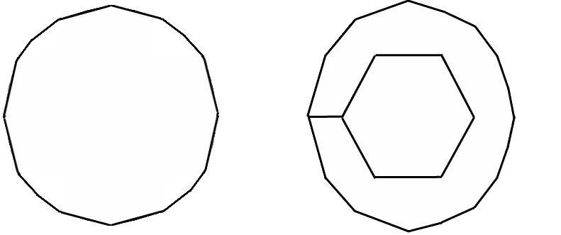
Для наглядности на основе предложенной математической модели (6) рассмотрен процесс механического поглощения микроорганизмом питательной частицы. Система, моделирующая микроорганизм, состоит из 25 точек; данный набор точек подвижен. Микроорганизм может находиться в двух устойчивых состояниях: $F_{1}$ – нормальное состояние; $F_{2}$ – состояние после поглощения питательной частицы (рис. 1).
Модель питательной частицы, то есть внешний раздражитель для самоорганизующейся системы, состоит из 6 точек и является неподвижным набором. Каждая точка неподвижного набора имеет уникальный тип, в то время как в подвижном наборе только 6 точек своими типами соответствуют им. Таким образом, внешний раздражитель воздействует на 6 точек самоорганизующейся гетерогенной системы, динамика остальных 19 точек определяется стремлением модели принять одну из допустимых форм.
Р и с. 1. Формы, запомненные моделью
Дифференциальное уравнение (6), определяющее динамику системы, решалось методом Эйлера, т. к. данный метод наиболее прост для программной реализации, при этом он позволяет получить достаточно точный результат для качественного анализа поведения системы. Для расчетов использовался математический пакет MatLab 2006. На рис. 2 представлено пространственное расположение системы в зависимости от шага k итерационного процесса решения. Незакрашенные точки задают расположение питательной частицы, закрашенные – микроорганизма. Форма знака точки определяет ее тип.

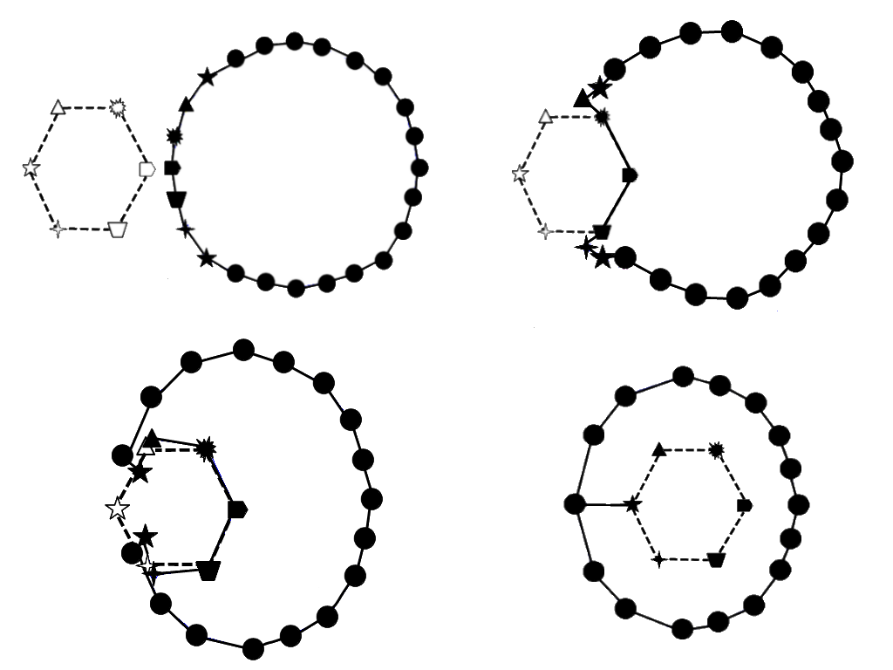
к = 0
к = 250
к = 600
к = 1000
1
2
3
4
Р и с. 2. Динамика системы при переходе к устойчивому состоянию:
1 – начальное состояние системы, форма $F_{1}$; 2 – переходное состояние системы, поглощение частицы только началось; 3 – переходное состояние системы, поглощение частицы заканчивается; 4 – конечное состояние системы, частица полностью поглощена, форма $F_{2}$
Заключение
На данный момент все чаще появляются упоминания об использовании самоорганизующихся систем в различных областях техники [13-15]: управление группами роботов, самособирающиеся конструкции, «умные» материалы. В свете этого актуальность предложенной методики синтеза систем высока, т. к. в вышеназванных областях ключевым фактором для применения самоорганизующихся систем является их способность реагировать определенным желаемым образом на окружающую обстановку, в т. ч. это может быть изменение структуры. Поскольку число составных элементов такой системы может быть велико, задать ее поведение с помощью классических методов, например программного управления, представляется крайне проблематичным. Предложенная же методика позволяет достаточно легко синтезировать системы, изменяющие свою структуру в ответ на внешние возмущающие воздействия.
Динамика такой системы определяется функцией энергии в виде взвешенной суммы, первое слагаемое которой учитывает взаимодействие точек подвижного и неподвижного наборов, второе и третье – стремление системы принять одну из запомненных форм. Динамика системы учитывает ее гетерогенность, что означает наличие взаимодействия между точками разных наборов только при совпадении их типов. Таким образом, поведение системы во времени определяется набором запомненных форм и внешними воздействиями, приложенными к системе.

БИБЛИОГРАФИЧЕСКИЙ СПИСОК
- R. Nagpal. Programmable Self-Assembly Using Biologically-Inspired Multiagent Control // International Conference on Autonomous Agents and Multi-Agent Systems. – 2002. – p. 8.
- Bhattacharyya A. Morphogenesis as an amorphous computation // Computing frontiers 2006. – New York: ACM. – P. 53-63.
- Werfel J. Anthills Built to Order: Automating Constructing with Artificial Swarms: PhD thesis – Massachusetts: MIT, 2006. – 116 p.
- Ravichandran R., Gordon G., Goldstein S.C. A scalable distributed algorithm for shape transformation in multi-robot systems // International Conference on Intelligent Robots and Systems (2007). – IEEE–2007. –P. 4188-4193.
- Spröwitz A., Laprade P., Bonardi S., Mayer M., Möckel R., Mudry P., Ijspeert A. Roombots-Towards Decentralized Reconfiguration with Self-Reconfiguring Modular Robotic Metamodules // International Conference on Intelligent Robots and Systems (2010). – Taipei: IEEE. – 2010. – P. 1126-1132.
- Хакен Г. Синергетика. – М.: Мир, 1980. – 405 с.
- Хакен Г. Информация и самоорганизация. – М.: Мир, 1991. – 240 с.
- Юдашкин А.А. О подходе к построению трансформирующихся систем с несколькими устойчивыми состояниями // Межвуз. сборник науч. трудов «Дифференциальные уравнения и их приложения». – Самара: СамГТУ, 2002. – Вып. 1. – С. 64-69.
- Durbin R., Willshaw D.J. An analogue approach to the traveling salesman problem using an elastic net method // Nature, 1987. – Vol. 326. – P. 689-691.
- Синтез гетерогенных самоорганизующихся моделей для аппроксимации структур на плоскости / С.А. Колпащиков, А.С. Рязанов, А.А Юдашкин // Вестник Самарского государственного технического ун-та. Cер. Технические науки. – Самара: СамГТУ, 2009. – Вып. 3. – С. 38-43.
- Использование динамических эластичных форм для аппроксимации структур на плоскости / С.А. Колпащиков, А.С. Рязанов, А.А Юдашкин // Вестник Самарского государственного технического ун-та. Cер. Физ.-мат. науки. – Самара: СамГТУ, 2009. – Вып. 2. – С. 269-273.
- Юдашкин А.А. Методы синтеза самоорганизующихся систем, обладающих памятью счетного числа состояний: Дис. … д-ра технических наук. – Самара: Самар. гос. техн. ун-т, 2005. – 223 с.
- Hogg T., Huberman B. Controlling Smart Matter // J. Smart Structures and Materials. 1998. V.7. P. R1-R14.
- Montresor А., Meling H., Babaoglu Ö. Toward Self-Organizing, Self-Repairing and Resilient Distributed Systems. – In: Lecture Notes in Computer Science. – Berlin: Springer. – 2003. – V. 2584. – P. 119-123.
- Nithin M., Anders L.C., Rehan O'G., Marco D. Cooperation in a Heterogeneous Robot Swarm through Spatially Targeted Communication // 7th international conference on Swarm intelligence. – Berlin: Springer-Verlag. – 2010. – P. 400-407.

Статья поступила в редакцию 2 октября 2011 г.

SHAPE TRANSFORMATION OF HETEROGENEOUS SELF-ORGANIZING SYSTEM IN RESPONSE TO EXTERNAL INLUENCE
A.E. Voronin, A.А. Yudashkin
Samara State Technical University
244, Molodogvardeyskaya st., Samara, 443100
A method for synthesis of systems capable to change their forms in responses to external influence is proposed on the basis of a dynamic system of an arbitrary dimension. The model is defined via the set of categorized points on the Euclidean plane and the system dynamics is defined by the potential function, which combines an elastic loop and a self-organizing form with memory. It is shown that the designed system obtains one of the memorized forms under the external influence defined by the set of categorized points, while the subset of system points interconnects with the corresponding subset of external points if their categories matches.
Keywords: nonlinear dynamics, self-organization, heterogeneous system, shape transformation.
УДК 62-50

Самонастраивающийся алгоритм управления в релейных системах с переменным гистерезисом
В.Е. Вохрышев, Д.А. Рагазин
Самарский государственный технический университет
443110, г. Самара, ул. Молодогвардейская, 244
Предложен и исследован самонастраивающийся алгоритм в релейной системе управления с переменным гистерезисом, обеспечивающий стабилизацию амплитуды автоколебаний и их симметричность относительно уставки при несимметричных ограничениях на управляющие воздействия и постоянно действующих возмущениях.
Ключевые слова: самонастраивающийся алгоритм, релейная система управления с переменным гистерезисом.
В практике конструирования и применения систем автоматического управления динамическими объектами благодаря высокому быстродействию и надежности широкое распространение получили релейные системы, работающие по принципу «включено – выключено», «открыто – закрыто». Существенным преимуществом релейных систем является также значительное упрощение исполнительного механизма за счет снижения требований к его характеристикам, возможность получения заданных динамических свойств системы при малых весах и габаритах управляющих устройств [1, 2].
Функциональная схема релейной системы представлена на рис. 1. Здесь F, F1 и F2 – возмущающие воздействия.

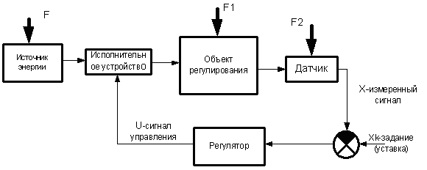

Р и с. 1. Функциональная схема релейной системы

Под действием изменяющегося скачком управляющего воздействия U, которое может быть как симметричным, так и асимметричным относительно некоторого значения, в релейной системе возникают автоколебания определенной частоты и амплитуды, значения которых определяются как величинами управляющего и возмущающих воздействий, так и динамическими свойствами системы.
При этом релейный регулятор в автоколебательной системе может рассматриваться как модулятор, высокочастотное воздействие на входе релейного регулятора – как сигнал несущей частоты, а входные низкочастотные сигналы (задающее воздействие, постоянно действующие возмущения) – как модулирующие сигналы [3]. Поэтому при асимметричном управлении и действии как сигнальных, так и параметрических возмущений в релейной системе изменяются параметры автоколебаний, характеризующие качество управления, и возникает трудно устранимая известными средствами статическая ошибка, понимаемая как отклонение среднего значения автоколебаний регулируемой координаты от своего заданного значения в установившемся режиме работы. В связи с этим возникают задачи автоматической стабилизации параметров автоколебаний и повышения точности управления.
В настоящей статье предлагается и исследуется релейный самонастраивающийся алгоритм управления динамическими объектами, позволяющий обеспечить в условиях неопределенности параметров объекта и среды, при асимметричном управляющем воздействии и неполной информации о состоянии объекта стабилизацию амплитуды автоколебаний на заданном уровне и их симметричность относительно уставки. Под неполной информацией о состоянии объекта понимается доступ к измерению только регулируемой координаты или ее ошибки. Алгоритм построен на базе закона управления, реализованного в релейном регуляторе с переменным гистерезисом [4], уравнение которого при асимметричном управлении имеет вид
$U(x)=Φ(M(x))$, (1)
где $U(x)$ – правление, $Φ(M(x))$– оператор, $M(x)$ – функция переключения управления,
$Φ(M(x))=\begin{aligned}|B, \text{при} M(x)>0, \\ |0, \text{при} M(x)≤0, \end{aligned}$ (2)
$B$– максимальная величина управляющего воздействия («полка реле»),
$M(x)=x_{k}+k⋅(x_{e}−x_{k})−x$, (3)
$x_{e}$– ближайшие к рассматриваемому моменту времени $t$ экстремальные значения $x(t)$ (локальные максимумы $x_{\text{max}}(t)$ и минимумы $x_{\text{min}}(t)$); $k$– постоянный коэффициент, который может устанавливаться в диапазоне –1< k < 1; $x_{k}$– заданное конечное состояние (уставка); $x$ – текущее значение регулируемой величины.
В данном алгоритме процедура определения экстремальных значений обеспечивается путем сравнения текущего значения регулируемой координаты и его сдвинутого на величину $Δ$ значения и последующего запоминания в ячейках памяти (в зависимости от результата сравнения) текущего значения регулируемой координаты.
Особенность алгоритма (1) состоит в том, что переключения управления могут происходить или с опережением по отношению к уставке (при 0<k<1), или с запаздыванием (при -1<k<0).
Статическая характеристика управляющего устройства (регулятора), реализующего уравнения (2) и (3) при коэффициенте k >0, представлена на рис. 2. Из рисунка видно, что переключения управления в этом случае будут происходить с опережением («недоходом») регулируемой координаты до заданного конечного значения, образуя гистерезисную петлю, что эквивалентно опережению фазы при введении производной в закон управления.
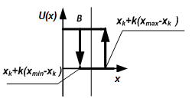
Р и с. 2. Статическая характеристика регулятора

Понятно, что величина зоны гистерезиса будет переменной, поскольку моменты переключений, как следует из выражения (3), поставлены в линейную зависимость от амплитуды автоколебаний $A(t)=x_{e}−x_{k}$ в системе.
Очевидно, что для технической реализации алгоритма управления (2) необходимо запоминать экстремальные значения входного сигнала, умножать их на коэффициент, меньший единицы, и сравнивать этот сигнал с его текущим значением и уставкой.
При аналитическом исследовании динамики релейных систем используются чаще всего приближенные методы, в частности, метод гармонической линеаризации, позволяющий определить частоту и амплитуду автоколебаний выходной координаты объекта в переходном и установившемся режимах его работы. В установившемся режиме параметры автоколебаний в системе с линейным объектом определяются по уравнению гармонического баланса
$W(jω)=V(A)$,
где $W(jω)$ – амплитудно-фазовая характеристика объекта; $V(A)$=$−1W(A)$ – инверсное значение комплексного усиления $W(A)$ релейного регулятора.
Для исследуемого регулятора (2) коэффициент $W(A)$, полученный методом гармонической линеаризации [3], имеет вид
$W(A)=\frac{2B}{πA}\left(\sqrt{1−k^{2}}+\text{jk}\right)$, (4)
а его инверсное значение
$V(A)=\frac{πA}{2B}\left(−\sqrt{1−k^{2}}+\text{jk}\right)$. (5)
Годограф уравнения (5) на комплексной плоскости представляют собой прямую, которая проходит через начало координат соответственно во втором квадранте при 1>k>0 и в третьем квадранте при 0>k>-1 и составляет с действительной осью углы соответственноπ-arcsin($k$) и $\frac{2}{3}$π-arcsin(k). При изменении коэффициента k в указанном выше диапазоне годограф $V(A)$ поворачивается по часовой стрелке во втором и третьем квадрантах комплексной плоскости на 180⁰. Это позволяет существенно расширить диапазоны генерирования как частоты, так и амплитуды автоколебаний в системе и управлять ими изменением коэффициента k.
Решение поставленной выше задачи по автоматическому обеспечению заданной точности управления на базе соотношения (1) в условиях неопределенности параметров объекта и среды предлагается в данной статье путем модификации функции переключения (3) следующим образом:
$M(x)=c(t)+k(t)⋅(x_{э}−c(t))−x$
, (6)
где $c(t)=k_{1}⋅x_{k}+q(t)$;
k(t), k₁ – ограниченные коэффициенты 1>$k(t)$>-1, а 0<k₁<1;
$q(t)=k_{2}⋅\int_{0}^{t}{(x_{k}−\frac{x_{\text{max}}+x_{\text{min}}}{2})\text{dt}}$;
$c(t)$– смещение сигнала задания $x_{k}$ (уставки), обеспечивающее смещение и выходного сигнала объекта (регулируемой координаты $x$) относительно $x_{k}$ до тех пор, пока среднее значение регулируемой координаты, определяемое как $\frac{x_{1\text{max}}+x_{1\text{min}}}{2}$, не станет равным $x_{k}$. Для стабилизации амплитуды автоколебаний в функции переключения автоматически изменяется также переменный коэффициент $k(t)$, например по П-, ПИ- или И-законам:
$k(t)=k_{0}+k_{и}⋅\int_{0}^{t}{(z−\left|x_{э}−x_{k}\right|})\text{dt}+k_{п}⋅(z−\left|x_{э}−x_{k}\right|)$,
где z – заданное значение амплитуды автоколебаний; $k_{0}$ – начальное значение коэффициента $k(t)$, задаваемое произвольно в диапазоне ограничений, приведенных выше; $k_{и}$ и $k_{п}$ – постоянные коэффициенты, обеспечивающие сходимость процессов самонастройки во всем (ограниченном заданной областью) диапазоне изменения параметров объекта; $\left|x_{э}−x_{k}\right|$ – текущее значение амплитуды автоколебаний.
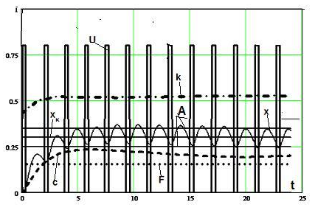
Р и с. 3. Процессы в релейной самонастраивающейся системе:
U – управление, k – коэффициент в функции переключения как функция времени; А – границы заданной амплитуды автоколебаний; х – текущее значение регулируемой координаты; х_{к} – уставка; с – процесс изменения уставки; F – постоянно действующее возмущающее воздействие
Алгоритм (1) с функцией переключения (6) был исследован методом цифрового моделирования в системах управления различными динамическими объектами в условиях действия как сигнальных, так и параметрических возмущений.
Рис. 3, полученный методом цифрового моделирования релейной системы с управлением (3) и линейным объектом
$p^{3}x+5\text{.}5p^{2}x+9\text{.}5\text{px}+5x=7\text{.}5u$+F,
где $p=\frac{d}{\text{dt}}$, иллюстрирует процессы автоматического изменения коэффициента k(t) и уставки c(t) в функции переключения (6), приводящие к стабилизации амплитуды автоколебаний на заданном уровне и их симметричности относительно уставки. Начальные условия – нулевые.

Выводы. Предложен и исследован самонастраивающийся алгоритм управления в релейных системах, обеспечивающий при неполной информации о состоянии объекта в условиях неопределенности параметров объекта и среды стабилизацию амплитуды автоколебаний и отличающийся от известных одновременным автоматическим изменением заданной конечной величины (уставки) и частоты автоколебаний регулируемой координаты.
Показано методом цифрового моделирования, что алгоритм обеспечивает при действии асимметричного управляющего воздействия в системе симметричные относительно уставки автоколебания с заданной амплитудой.
Библиографический список
- Цыпкин Я.З. Релейные автоматические системы. – М.: Наука, 1974. – 575 с.
- Фалдин Н.В. Релейные системы автоматического управления // Математические модели, динамические характеристики и анализ систем автоматического управления / Под ред. К.А. Пупкова, Н.Д. Егупова. – М.: МГТУ им. Баумана, 2004. – С. 573-636.
- Юревич Е.И. Теория автоматического управления. – Л.: Энергия, 1969. – 375 с.
- Пат. № 2359305. Российская Федерация. Регулятор с релейной характеристикой / В.Е. Вохрышев. – Опубл. 2009. Бюл. №17.

Статья поступила в редакцию 3 октября 2011 г.

SELF-ADAPTING CONTROL ALGORITHM IN RELAY SYSTEMS WITH VARIABLE HYSTERESIS
V.E. Vokhryshev, D.A. Ragazin
Samara State Technical University
244, Molodogvardeyskaya str., Samara, 443100
In the article authors suggest adaptive algorithm in relay system with variable hysteresis, which provides oscillation amplitude stabilization and symmetry relative to given set point in the conditions of assymetrical restriction on a control and permanent perturbations.
Key words: adaptive algorithm, relay system with variable hysteresis.
УДК 005; 519.7; 303.732

МНОГОКРИТЕРИАЛЬНАЯ МЕТОДОЛОГИЯ ВЫЯВЛЕНИЯ ПЕРСПЕКТИВНЫХ НАПРАВЛЕНИЙ НАУЧНЫХ ИССЛЕДОВАНИЙ
Н.В. Дилигенский, М.В. Цапенко, А.Н. Давыдов
Самарский государственный технический университет
443100, г. Самара, ул. Молодогвардейская, 244
E-mail: usat@samgtu.ru
Работа посвящена вопросам разработки методологии выявления перспективных направлений научных исследований на основе многокритериального оценивания эффективности выполнения научных работ.
Ключевые слова: приоритетные направления развития науки, многокритериальное оценивание, эффективность научных исследований.
Проблема выявления перспективных направлений научных исследований в России и за рубежом является весьма актуальной, поскольку ее решение необходимо для обоснования целесообразности создания инновационной продукции, конкурентоспособной на современных рынках наукоемких товаров и услуг.
Эффективность научных исследований характеризуется значительным числом частных показателей, и общепринятого подхода к их агрегированию и к построению обобщенных критериев не существует. Рассмотрим один из возможных вариантов многокритериального оценивания и выявления перспективных направлений деятельности научных коллективов.
На республиканском уровне в целях модернизации и технологического развития российской экономики, повышения ее конкурентоспособности Указом Президента РФ от 7 июля 2011 г. № 899 утверждены приоритетные направления развития науки, технологий и техники в Российской Федерации:
- безопасность и противодействие терроризму;
- индустрия наносистем;
- информационно-телекоммуникационные системы;
- науки о жизни;
- перспективные виды вооружения, военной и специальной техники;
- рациональное природопользование;
- транспортные и космические системы;
- энергоэффективность, энергосбережение, ядерная энергетика.
Эти приоритетные направления формируют государственную политику в сфере научной деятельности.
Рассмотрим подход к выявлению перспективных научных исследований на основе определения степени их близости (соответствия) общегосударственным приоритетным направлениям развития науки, технологий и техники.
Меру степени соответствия (принадлежности) определим на основе применения методологий когнитивного анализа и многокритериального оценивания. Подход к выявлению перспективных направлений изложим на примере изучения спектра научной деятельности крупного научного учреждения, в котором сформирован 41 научный коллектив с разнообразной тематикой.
Для выявления структуры взаимосвязей между приоритетными направлениями (ПН) развития науки и технологий и тематикой исследований научных коллективов (НК) построим взвешенную когнитивную карту (ориентированный взвешенный орграф) с узлами – совокупностью научных направлений ПН_{i} (i = 1, 2…8 – порядковый номер приоритетного направления в Указе Президента РФ) и научных коллективов НК_{n} (n = 1, 2…41 – нумерация научных коллективов) и дугами – существующими связями между ПН_{i} и ПК_{i}.
Анализ тематики работ научных коллективов, проведенный экспертным оцениванием на основе выполняемых тем, проектов и программ, показал, что выявляется класс из 27 научных коллективов, работающих по проблематике, соответствующей приоритетным направлениям.
При этом 9 коллективов выполняют научные исследования по нескольким направлениям – 5 НК по двум, 3 НК по трем и один научный коллектив – по четырем ПН. Исследования, проводимые в 14 научных коллективах, не отвечают приоритетным направлениям.
На основе проведенного анализа построена когнитивная карта, представляющая систему связей между тематикой работ научных коллективов НК_{n} и перспективными направлениями ПН_{i} (рис. 1).

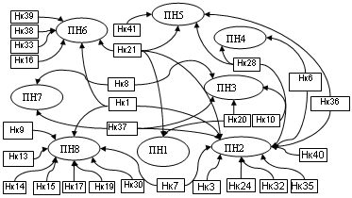

Р и с. 1. Когнитивная карта взаимодействий

Она дает качественную картину взаимодействий перспективно-ориентированных научных исследований, показывает структурный вклад каждого из 27 научных коллективов в соответствующие приоритетные направления развития науки, технологий и техники.
Когнитивная карта выявляет каналы влияния выполняемых научных работ. Так, по проблематике приоритетного направления «Безопасность и противодействие терроризму» выполняют научные исследования два коллектива, «Индустрия наносистем» – двенадцать коллективов, «Информационно-телекоммуникационные системы» – четыре, «Науки о жизни» – два, «Перспективные виды вооружений, военной и специальной техники» – четыре, «Рациональное природопользование» – шесть, «Транспортные и космические системы» – два, «Энергоэффективность, энергосбережение, ядерная энергетика» – девять научных коллективов.
При этом по каждому каналу связи «приоритетное направление – научный коллектив» количественный вклад проводимых исследований может существенно различаться и зависит от научного потенциала коллектива.
Для учета этого фактора оснастим ветви орграфа когнитивной карты весовыми коэффициентами, характеризующими интенсивность воздействий по соответствующим каналам, т. е. построим взвешенную когнитивную карту. В качестве весовых коэффициентов возьмем показатели глобальной, обобщенной эффективности научных коллективов. Критерий обобщенной эффективности сформируем на основе 11 частных показателей результативности научной деятельности коллективов, характеризующих объем и уровень выполняемых работ, приоритеты интеллектуальной собственности, количество выигранных грантов, полученных наград, значимость публикаций, защиту диссертаций и т. д. Совокупность этих частных показателей для научных коллективов приведена в табл. 1.
Свертку разнородных частных показателей в глобальный критерий проведем на основе методологии DEA [1], [2], [3], позволяющей получать обобщенные оценки эффективности без использования информации о рангах (значимостях) частных разнородных критериев путем решения соответствующих задач математического программирования.
Задачу для отыскания обобщенного критерия эффективности научного исследования сформулируем в виде функционала эффективности для n-го научного коллектива
$f_{n}=\underset{u_{\text{in}}∈G}{\text{max}}(u_{1n}y_{1n}+u_{2n}y_{2n}+\text{.}\text{.}\text{.}\text{.}+u_{\text{kn}}y_{\text{kn}})$ (1)
и системы ограничений, определяющей область значений G весовых коэффициентов u_{in}:
$\begin{aligned}\begin{aligned}\left\{u_{\text{11}}⋅y_{\text{11}}+u_{\text{21}}⋅y_{\text{21}}+u_{\text{31}}⋅y_{\text{31}}+ \text{.}\text{.}\text{.} +u_{k1}⋅y_{k1}≤1, | \right.\left\{ | \right.\left\{u_{\text{12}}⋅y_{\text{12}}+u_{\text{22}}⋅y_{\text{22}}+u_{\text{32}}⋅y_{\text{32}}+ \text{.}\text{.}\text{.} +u_{k2}⋅y_{k2}≤1, | \right.\left\{ | \right.\left\{ \text{.}\text{.}\text{.}\text{.}\text{.}\text{.}\text{.}\text{.}\text{.}\text{.} | \right.\left\{ | \right.\left\{u_{1n}⋅y_{1n}+u_{2n}⋅y_{2n}+u_{3n}⋅y_{3n}+ \text{.}\text{.}\text{.} +u_{\text{kn}}⋅y_{\text{kn}}≤1, | \right.\left\{ | \right.\left\{ | \right.\end{aligned} \\ \end{aligned}$ (2)
В (1), (2) y_{kn} – удельные относительно численности научных работников 11 частных показателей эффективности 41 научного коллектива. Постановка (1), (2) является задачей линейного математического программирования.
Методам решения задач нелинейного математического программирования типа (1), (2) посвящено достаточно большое количество работ [4], [5], [6], в которых выявлена специфика постановок (1), (2), исследована неединственность решений как относительно значений функционалов f_{n}, так и относительно весов u_{k}, v_{m}, а также разработаны конструктивные способы решений.
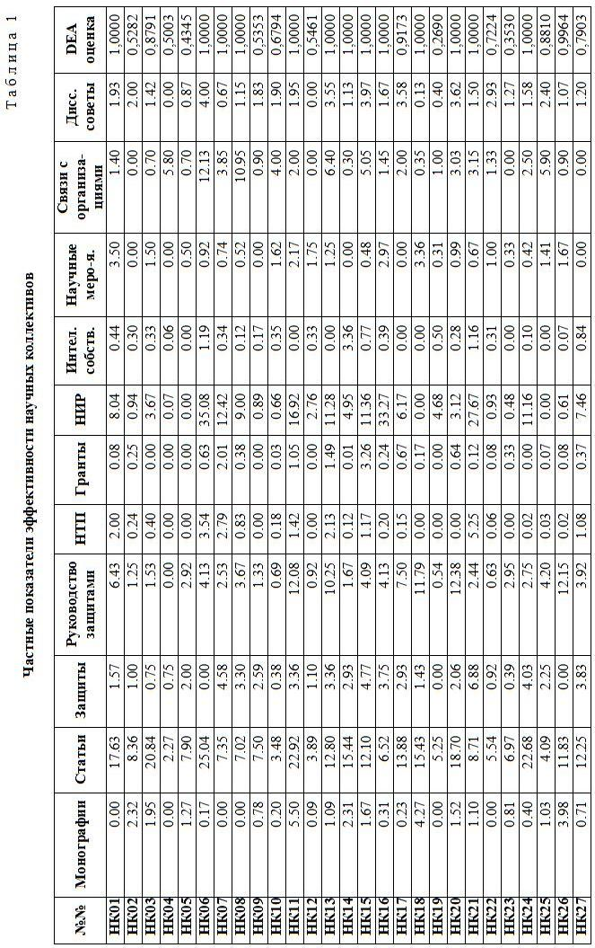
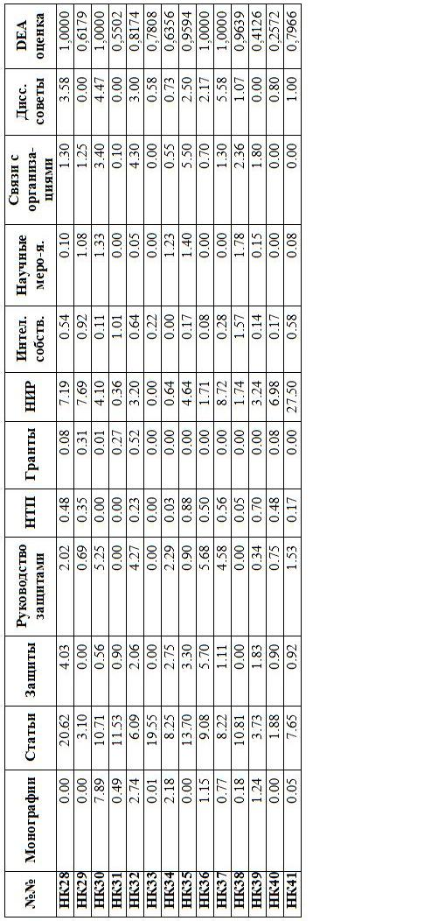
Р и с. 2. Рейтинг научных коллективов

Результаты решения 41 задачи математического программирования в виде DEA оценок обобщенной эффективности деятельности научных коллективов, полученные на основе подхода, предложенного в [7], также приведены в табл. 1 и представлены на рис. 2.
Они выявляют 17 научных коллективов с максимальной эффективностью f = 1, образующих Парето – оптимальное множество. При этом тематика 15 Парето – эффективных коллективов отвечает приоритетным направлениям науки, технологий и техники. Анализ полученных обобщенных DEA оценок также выявляет, что по приоритетным направлениям работают более квалифицированные научные коллективы. Усредненный научный потенциал этих 27 коллективов $f=0,\text{8716}$ выше, чем у других 14 коллективов $f=0,\text{6826}$, более чем на 25 %.
Полученные обобщенные показатели возьмем в качестве весов во взвешенном орграфе, отвечающем когнитивной карте (рис. 1).
На их основе вклад научных коллективов в приоритетное i-тое направление развития науки, технологий и техники $B_{i}$ будем характеризовать научным уровнем выполняемых работ и интегральным научным потенциалом проводящих исследования коллективов.
Научный уровень определим как среднюю величину DEA-оценок эффективности N ветвей орграфа, входящих в соответствующий концепт когнитивной карты
$B_{i}=\frac{1}{N}\sum_{n=1}^{N}{\text{DEA} ({\text{HK}}_{n}^{i})}$, $i=1, 2, \text{.}\text{.}\text{.}8$. (3)
Научный потенциал обеспечения i-того приоритетного направления определим суммарным вкладом эффективностей коллективов, работающих по соответствующей проблематике, взятых с весами, отвечающими долям участия коллективов в работах анализируемого направления,
$P_{i}=\sum_{n=1}^{N}{\frac{1}{M_{n}} \text{DEA} ({\text{HK}}_{n}^{i})}, i=1,2\text{.}\text{.}\text{.} 8,$ (4)
где $M_{n}$ – число приоритетных направлений, по которым выполняются исследования в n-том научном коллективе.
Результаты расчетов по (3), (4) в соответствии со структурой орграфа рис. 1 и обобщенными DEA-оценками табл. 1, нормированные на интервале [0, 1], приведены в табл. 2.
Т а б л и ц а 2
Научное обеспечение приоритетных направлений

№ | Приоритетные  направления | Научный уровень  исследований | Научный потенциал коллективов | Системный вклад  научного  учреждения | Ранги  приоритетов направлений
1 | Безопасность и противодействие терроризму | 1,0000 | 0,1126 | 0,5826 | 7
2 | Индустрия наносистем | 0,9094 | 1,0000 | 1,0000 | 1
3 | Информационно-телекоммуникационные системы | 0,9199 | 0,3021 | 0,6400 | 5
4 | Науки о жизни | 1,000 | 0,3021 | 0,5892 | 6
5 | Перспективные виды  вооружения, военной  и специальной техники | 0,9492 | 0,2821 | 0,6449 | 4
6 | Рациональное  природопользование | 0,8596 | 0,5609 | 0,7440 | 3
7 | Транспортные  и космические системы | 1,0000 | 0,1251 | 0,5892 | 6
8 | Энергоэффективность, энергосбережение,  ядерная энергетика | 0,8580 | 0,9564 | 0,9502 | 2

Анализ полученных показателей выявляет степень соответствия направлений перспективных исследований научных коллективов национальным приоритетным направлениям развития науки, технологий и техники. Видно, что наибольший вклад научное учреждение вносит в проведение исследований по приоритетному направлению «Индустрия наносистем» и несколько меньший – в направление «Энергоэффективность, энергосбережение, ядерная энергетика». Вклад в развитие других приоритетных направлений меньше на 25-40 %.
Настоящее исследование проведено в рамках выполнения Государственного контракта Минобразования и науки РФ № 16.740.11.0749.

Библиографический список
- HANDBOOK ON DATA ENVELOPMENT ANALYSIS edited by: William W. Cooper, Lawrence M. Seiford, Joe Zhu // Kluwer Academic Publishers, 2004 – 593 p.
- Farrel M.J. The Measurement of Productive Efficiency // Journal of the Royal Statistical Society, Series A (General), Vol. 120, Part III, 1957, 253 – 281 p.
- Charnes A., Cooper W., Rhodes E. Measuring the Efficiency of Decision Making Units // European Journal of Operational Research, Vol. 2, 1978, pp. 429 – 444.
- Banker R.D., Charnes A, Cooper W. Some Models for Estimating Technical and Scale Efficiency in Data Envelopment Analysis // Management Science, Vol. 30, No. 9, 1984, pp. 1078 –1092.
- Дилигенский Н.В., Цапенко М.В. Математическое моделирование и обобщенное оценивание эффективности производственно-экономических систем // Труды VI Международной конференции «Проблемы управления и моделирования в сложных системах». Самара, СНЦ РАН. – 2004. – С. 96-106.
- Дилигенский Н.В., Цапенко М.В. Методология DEA: оценка эффективности экономических объектов, анализ метода и свойств решений // Межвузовский сборник научных трудов «Высшее образование, бизнес, предпринимательство – 2001». Самара, СамГТУ, Поволжский институт бизнеса. – 2001. – С. 149-159.
- Дилигенский Н.В., Цапенко М.В., Давыдов А.Н. Методология и технологии формирования и классификации знаний о деятельности научных коллективов // Труды XII Международной конференции «Проблемы управления и моделирования в сложных системах». Самара, СНЦ РАН. – 2011. – С. 95-103.

Статья поступила в редакцию 4 октября 2011 г.

MULTICRITERION METHODOLOGY IDENTIFYING PROMISING LINES OF RESEARCH PERSPECTIVE
N.V. Diligensky, M.V. Tsapenko, A.N. Davydov
Samara State Technical University
244, Molodogvardeyskaya str., Samara, 443100
This paper describes the development of a methodology to identify promising lines of research based on multi-criteria evaluation of the effectiveness of scientific researches.
Keywords: priorities for the development of science, multicriteria evaluation, the effectiveness of scientific research.

удк 621.8

синтез системы правил работы регулятора в задаче управления с нечеткими целями и ограничениями
Г.Н. Рогачев
Самарский государственный технический университет
443100, г. Самара, ул. Молодогвардейская, 244
Статья посвящена методу синтеза системы правил работы программного регулятора в задаче управления с нечеткими целями и ограничениями. Качество решения оценивается по минимаксному критерию как максимум минимума степени удовлетворения его целевым функциям и ограничениям.
Ключевые слова: оптимальный синтез, система правил работы регулятора, управление с нечеткими целями и ограничениями.
В последнее время нечеткая технология завоевывает все больше сторонников среди разработчиков систем управления. Диапазон применения нечетких систем управления весьма широк – от бытовых приборов до сложных промышленных процессов. Тенденция распространения нечетких систем управления легко объяснима. Многие современные задачи управления, которые не могут быть решены классическими методами из-за большой сложности математических моделей, описывающих процессы, неопределенности целей управления и ограничений, успешно решаются средствами нечеткой логики. Классические методы управления хорошо работают при детерминированном объекте управления и детерминированной среде, а для систем с неполной информацией и высокой сложностью объекта управления оптимальными являются нечеткие методы управления. Нечеткая логика является развитием классической логики. Классическая, или булева, логика оперирует только двумя понятиями – истина и ложь, исключая любые промежуточные значения. Соответственно, логическая переменная может иметь лишь одно из двух значений. С лингвистической переменной, которая является в нечеткой логике аналогом логической переменной, можно связать любую физическую величину, для которой нужно иметь больше двух значений. Значения лингвистических переменных представляются не числами, а словами естественного языка или символами и называются термами. Каждому значению физической величины должно быть поставлено в соответствие некоторое число, от нуля до единицы, которое определяет степень принадлежности данного физического значения расстояния к тому или иному терму лингвистической переменной. Конкретное определение степени принадлежности возможно при работе с экспертами. С их участием принадлежность любого точного значения любой входной переменной к одному из термов лингвистической переменной определяется из диапазона [0, 1] посредством функции принадлежности. Вид функции принадлежности может быть произвольным. Набор так называемых стандартных функций принадлежности составляют функции принадлежности Z-, П-, Л-, S-вида. Наиболее распространены треугольные и трапециевидные функции принадлежности.
Нечеткая логика в задачах управления может использоваться двояко: возможно построение систем управления с нечеткими правилами работы регулятора либо синтез систем управления с нечеткими целями и ограничениями.
Первый вариант – нечеткие системы управления – основан на правилах продукционного типа, посылки и заключения сформулированы в терминах нечетких лингвистических высказываний. Пример такого правила: «если расстояние есть NB, то скорость есть PB». Совокупность правил, называемая базой правил нечеткого вывода, полностью описывает стратегию управления, применяемую конкретным регулятором. Наиболее часто база правил представляется в следующей форме:
– правило 1: «если условие 1, то заключение 1»;
– правило 2: «если условие 2, то заключение 2»;
– …………………………………………………..;
– правило n: «если условие n, то заключение n».
Алгоритм работы нечеткого регулятора включает в себя ряд этапов, реализация которых выполняется с помощью основных положений нечеткой логики. Информацией, которую использует нечеткий регулятор, являются измеренные некоторым образом (четкие) выходные переменные объекта управления. Информация, которая формируется на выходе системы нечеткого вывода, соответствует (четким) управляющим переменным процесса управления. Чтобы использовать нечеткую логику в цифровых регуляторах, необходимы математические преобразования, позволяющие перейти от числовых величин к лингвистическим переменным и наоборот. Система нечеткого вывода регулятора предназначена для преобразования значений выходных переменных объекта управления в управляющие переменные на основе использования нечетких правил. Для этого система нечеткого вывода должна содержать базу правил нечеткого вывода и реализовывать нечеткий вывод заключений на основе посылок или условий, представленных в форме нечетких лингвистических высказываний.
Основными этапами нечеткого вывода, а следовательно, и работы алгоритма нечеткого регулятора являются [1]:
– формирование базы правил системы нечеткого вывода;
– фаззификация входных переменных;
– агрегирование условий в правилах нечеткого вывода;
– активизация или композиция подзаключений в правилах нечеткого вывода;
– аккумулирование заключений правил систем нечеткого вывода;
– дефаззификация выходных переменных.
Второй вариант – система управления с нечеткими целями и ограничениями. В 1970 г. Беллман и Заде опубликовали статью «Decision – making in fuzzy environment» [2, русский перевод – 3], которая послужила отправной точкой для большинства работ по нечеткой теории принятия решений. В этой статье рассматривается процесс принятия решений в условиях неопределенности, когда цели и ограничения заданы нечеткими множествами. Принятие решения – это выбор альтернативы, которая одновременно удовлетворяет и нечетким целям, и нечетким ограничениям. В этом смысле цели и ограничения являются симметричными относительно решения, что стирает различия между ними и позволяет представить решение как слияние нечетких целей и ограничений. При принятии решений по схеме Беллмана – Заде не делается никакого различия между целью и ограничениями. Всякое разделение на цель и ограничения является условным. В традиционной теории принятия решений подобные замены функции предпочтения на ограничение недопустимы. Однако и там прослеживается некоторое скрытое сходство между целями и ограничениями. Оно становится явным при использовании метода неопределенных множителей Лагранжа и штрафных функций, когда цель и ограничения объединяются в одну функцию. Связь между нечеткими целью, ограничением и решением показана на рис. 1. Цель и ограничение конфликтуют между собой, поэтому нет ни одного решения со степенью принадлежности, равной 1. Значит, не существует альтернативы, которая полностью удовлетворяет и цели, и ограничению. В качестве решения в таких случаях обычно выбирают альтернативу с максимальной степенью принадлежности.

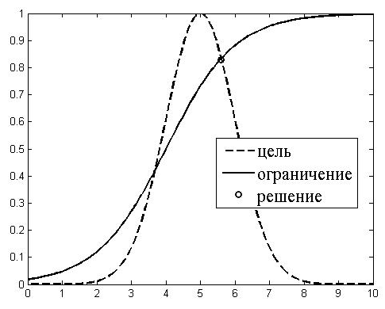
Р и с. 1. Взаимосвязь между нечеткими целью, ограничением и решением

В настоящей статье рассматривается процедура синтеза системы правил работы программного регулятора в задаче управления с нечеткими целями и ограничениями. Решается проблема, которая требует, чтобы и целевая функция, и ограничения удовлетворяли в максимально возможной степени некоторым необходимым условиям, представленным нечеткими величинами, каждая из которых определена соответствующей функцией принадлежности. Величины функций принадлежности объединены треугольной нормой (t-norm) [32], что дает наилучшее, компромиссное решение. Таким образом, оптимальное решение представляет наилучший вариант степеней удовлетворения целевым функциям и ограничениям. Этот подход может быть особенно полезен для решения реальных проблем, где цели и ограничения выражены эвристическим способом.
Традиционный подход к решению процедуры синтеза системы правил работы программного регулятора предполагает формулировку ее как задачи математического программирования вида
$\begin{aligned}\underset{z∈Z}{\text{min}}f(z) , \\ g_{i}(z)≥0, i=1,2,\text{.}\text{.}\text{.},m\text{.}\end{aligned}$ (1)
Проблема (1) может быть расширена так, что границы, которые отделяют приемлемые решения от неприемлемых, станут размытыми, а степени приемлемости отдельных решений представятся нечеткими числами. Для этого целевая функция и ограничения должны пониматься в нечетком смысле [4-6]. При применении обозначений, используемых в области нечеткой оптимизации, нечеткая версия проблемы (1) может быть записана так:
$\begin{aligned}\underset{z∈Z}{m\tilde{i}n}f(z) , \\ g_{i}(z)\tilde{}0, i=1,2,\text{.}\text{.}\text{.},m\text{.}\end{aligned}$ (2)
Пусть функции принадлежности $μ_{0}(\text{.})$, $μ_{i}(\text{.}), i=1, 2, …, m$ представляют степени выполнения цели и ограничений. Решение оптимизационной задачи (2) должно удовлетворять насколько возможно и цели, и ограничениям, т. е. максимизировать минимальное из значений $μ_{i}(\text{.}),i=0, 1, …, m$. Нечеткая проблема математического программирования (2) может быть преобразована в задачу вида
$\underset{z∈Z}{\text{max}}C(z)$, (3)
где $C(z)$ представляет глобальную степень удовлетворения решением $z$ цели и ограничений:
$C(z)=\text{min}\left\{v_{0}, v_{1}, …,v_{m} \right\}$, (4)
где $v_{0}=μ_{0}(f(z)), v_{i}=μ_{i}(g_{i}(z)), i=1,2,\text{.}\text{.}\text{.},m\text{.}$
Окончательно нечеткая проблема (2) приобретает вид определения такого решения $z∈Z$, которое обеспечивает
$\underset{x∈X}{\text{max}}\underset{i}{\text{min}}(v_{i}), i=0,1,\text{.}\text{.}\text{.},m\text{.}$ (5)
Найдем систему правил работы цифрового программного регулятора линейным одномерным объектом второго порядка
$\begin{aligned}{\overset{˙}{x}}_{1}=a_{\text{11}}x_{1}+a_{\text{12}}x_{2} \\ {\overset{˙}{x}}_{2}=a_{\text{21}}x_{1}+a_{\text{22}}x_{2}+u \\ y=x_{1}\end{aligned}$ (6)
в задаче управления с нечеткой целью и ограничениями, которые сформулированы следующим образом. Необходимо за 2 с перевести объект управления (6) из точки фазового пространства с координатами (0; 0) в область фазового пространства, заданную условиями: «переменная $x_{1}$ должна быть обязательно больше 3 и желательно не меньше 4» и «переменная $\left|x_{2}\right|$ должна быть около 0, но никак не больше 0,5». При этом затраченная на управление энергия $f(u)=E=\int_{0}^{2}{u^{2}}(t)\text{dt}$ и амплитуда управляющего воздействия $\left|u(t)\right|, t∈[0, 2]$ должны быть как можно ближе к нулю. Максимально возможный ресурс управления по энергии равен 40, по амплитуде он равен 16. Функции принадлежности нечетких множеств $v_{i}, i=0, 1, …, 3$ заданы аналитически:
$v_{0}=μ_{0}(f(u))=\left\{\begin{matrix}1, & f(u)∈[0,\text{10}) \\ {\text{40}}/{\text{30}}−f(u)/{\text{30}}, & f(u)∈[\text{10},\text{40}) \\ 0, & f(u)∈[\text{40},∞)\end{matrix}\right.$,
$v_{1}=μ_{1}(x_{1})=\left\{\begin{matrix}0, & x_{1}∈(−∞,3) \\ −3+x_{1}, & x_{1}∈[3,4) \\ 1, & x_{1}∈[4,∞)\end{matrix}\right.$, $v_{2}=μ_{2}(x_{2})=\left\{\begin{matrix}1, & \left|x_{2}\right|=0 \\ 1−2\left|x_{2}\right|, & \left|x_{2}\right|∈(0,0\text{.}5) \\ 0, & \left|x_{2}\right|∈[0\text{.}5,∞)\end{matrix}\right.$,

$v_{3}=μ_{3}(u)=\left\{\begin{matrix}1, & \left|u\right|=0 \\ 1−{\left|u\right|}/{\text{16}}, & \left|u\right|∈(0,\text{16}) \\ 0, & \left|u\right|∈[\text{16},∞)\end{matrix}\right.$.
На рис. 2 показаны графики этих функций принадлежности.
Нечеткое решение найдем из соотношения (5). Систему правил работы цифрового программного регулятора будем искать в виде
«если $t∈[t_{i},t_{i+1})$ то $u(t)=u_{i}$», $i=1, 2, …, k$. (7)

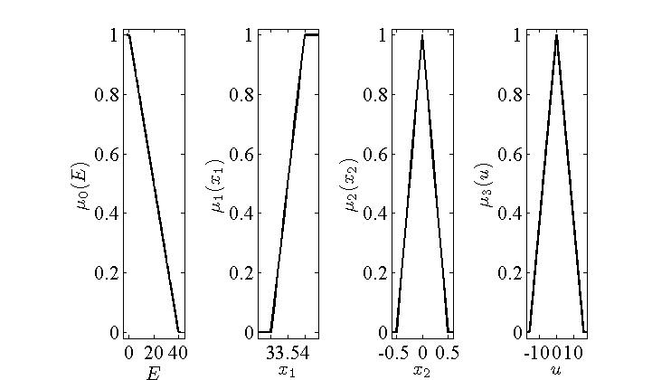
Р и с. 2. Графики функций принадлежности нечетких множеств $v_{i}, i=0, 1, …, 3$

Пример 1. Для объекта управления с системной матрицей $A=\left[\begin{matrix}a_{\text{11}} & a_{\text{12}} \\ a_{\text{21}} & a_{\text{22}}\end{matrix}\right]=\left[\begin{matrix}0 & 1 \\ 0 & 0\end{matrix}\right]$ (двойной интегратор) и $k=2, t_{i}=i−1$ в системе правил (7), что соответствует двум равным по длительности интервалам постоянства управления, решение имеет следующий вид: $u_{1}=$3.3503, $u_{2}=$-3.0912. При этом степень принадлежности решения целям и ограничениям составляет 0.4805. На рис. 3 показаны графики функций принадлежности этого решения, на рис. 4 – графики функций $x_{1}(t), x_{2}(t), u(t)$.
При $k=4, t_{i}=(i−1)/2$ в системе правил работы программного регулятора (7), что соответствует четырем равным по длительности интервалам постоянства управления, решение имеет следующий вид: $u_{1}=$4.1157, $u_{2}=$1.4378, $u_{3}=$-1.2258, $u_{4}=$-3.8836. Степень принадлежности целям и ограничениям такого решения составляет уже 0.5551. При $k=8, t_{i}=(i−1)/4$ и восьми равных интервалах постоянства управления решение имеет следующий вид: $u_{1}=$4.5811, $u_{2}=$3.3034, $u_{3}=$2.0249, $u_{4}=$0.7464, $u_{5}=$-0.5322, $u_{6}=$-1.8108, $u_{7}=$-3.0889, $u_{8}=$-4.3665, а степень принадлежности возрастает до 0.5704. На рис. 5, 6 показаны графики функций $x_{1}(t), x_{2}(t), u(t)$.
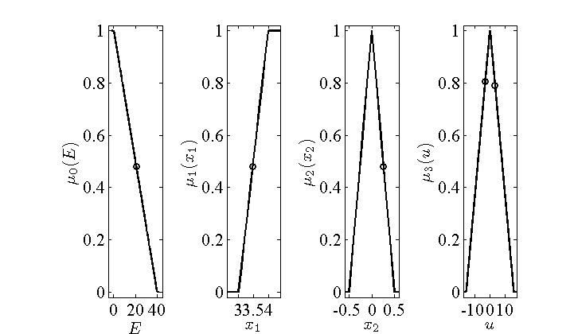
Р и с. 3. Графики функций принадлежности нечетких множеств $v_{i}, i=0, 1, …, 3$

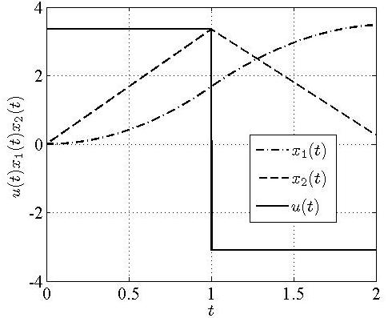 | 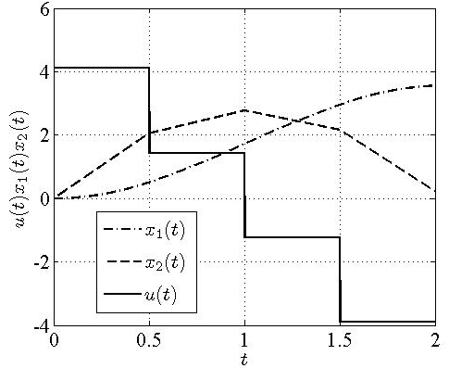
Р и с. 4. Графики функций $x_{1}(t), x_{2}(t), u(t)$ при двух интервалах управления | Р и с. 5. Графики функций $x_{1}(t), x_{2}(t), u(t)$ при четырех интервалах управления
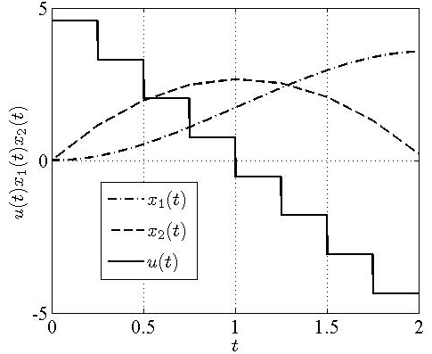 | 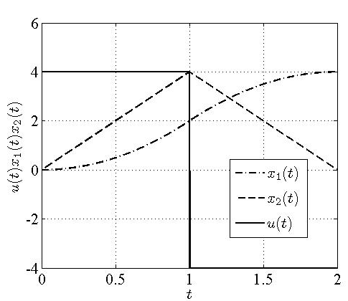
Р и с. 6. Графики функций $x_{1}(t), x_{2}(t), u(t)$ при восьми интервалах управления | Р и с. 7. Графики функций $x_{1}(t), x_{2}(t), u(t)$ апериодического (deadbeat) регулятора
Для сравнения далее (рис. 7, 8) приведены результаты работы апериодического (deadbeat) регулятора, решающего аналогичную задачу. Степень принадлежности целям и ограничениям такого решения составляет всего 0.2, хотя $v_{1}=v_{2}=$1.

Пример 2. Для объекта управления с системной матрицей $A=\left[\begin{matrix}a_{\text{11}} & a_{\text{12}} \\ a_{\text{21}} & a_{\text{22}}\end{matrix}\right]=\left[\begin{matrix}0 & 1 \\ −1 & −1\end{matrix}\right]$ (колебательное звено с передаточной функцией $W(s)=1/(s^{2}+s+1)$) и двух равных по длительности интервалах постоянства управления решение имеет следующий вид: $u_{1}=$5.8041, $u_{2}=$1.6614. При этом степень принадлежности решения целям и ограничениям составляет 0.5425. При увеличении числа интервалов постоянства управления до четырех степень принадлежности равна 0.5770, а до восьми – уже 0.5850. На рис. 9-11 показаны графики функций $x_{1}(t), x_{2}(t), u(t)$, соответствующие этим вариантам. На рис. 12 приведены результаты работы апериодического (deadbeat) регулятора, решающего аналогичную задачу. Степень принадлежности целям и ограничениям такого решения, несмотря на то, что $v_{1}=v_{2}=$1, равна нулю, поскольку $E=\int_{0}^{2}{u^{2}}(t)\text{dt}$=117.5.
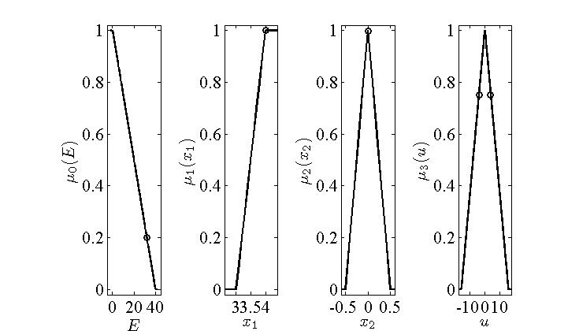
Р и с. 8. Графики функций принадлежности нечетких множеств
$v_{i}, i=0, 1, …, 3$ для апериодического (deadbeat) регулятора

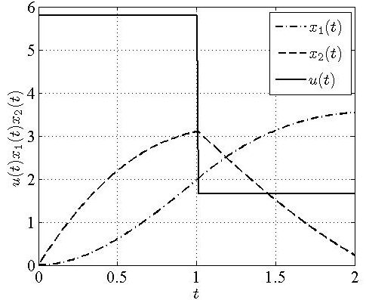 | 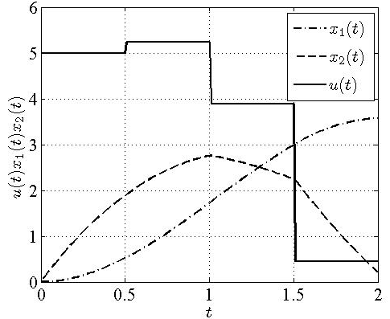
Р и с. 9. Графики функций $x_{1}(t), x_{2}(t), u(t)$ при двух интервалах управления | Р и с. 10. Графики функций $x_{1}(t), x_{2}(t), u(t)$ при четырех интервалах управления

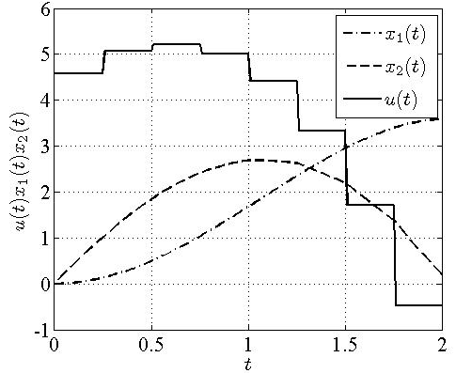 | 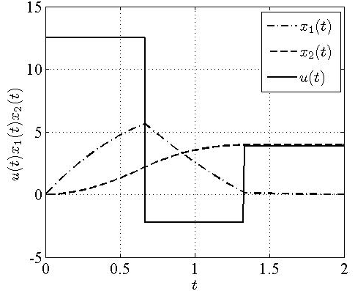
Р и с. 11. Графики функций $x_{1}(t), x_{2}(t), u(t)$ при восьми интервалах управления | Р и с. 12. Графики функций $x_{1}(t), x_{2}(t), u(t)$ апериодического (deadbeat) регулятора

БИБЛИОГРАФИЧЕСКИЙ СПИСОК

- Леоненков А.В. Нечеткое моделирование в среде MATLAB и fuzzyTECH. – СПб.: БХВ-Петербург, 2003. – 736 с.
- Bellman R.E., Zadeh L.A. Decision-making in fuzzy environment // Management Science. – 1970. – Vol. 17. – № 4. – PP. 141-160.
- Беллман Р., Заде Л. Принятие решений в расплывчатых условиях // Вопросы анализа и процедуры принятия решений. – М.: Мир, 1976. – С. 172-215.
- Yager R.R., Zadeh L.A. An introduction to fuzzy logic applications in intelligence systems. Kluwer Academic Publishers, Boston, 1992.
- Zadeh L.A. Fuzzy sets // Inform Control. – 1965. – № 8. – PP. 338-353.
- Zimmermann H.J. Fuzzy programming and linear programming with several objective functions // Fuzzy Sets and Systems. – 1978. – Vol. 1. – PP. 45-55.

Статья поступила в редакцию 4 октября 2011 г.

problem of regulator Synthesis in control with fuzzy
targets and constraints
G.N. Rogachev
Samara State Technical University
244, Molodogvardeyskaya st., Samara, 443100
In this paper we propose a method to solve an optimal control problem with fuzzy targets and constraints. The decision as system of rules of a program regulator is estimated by minimax criterion and developed to satisfy the target function and the constraints.
Key words: optimal synthesis, system of rules of a regulator, control with fuzzy targets and constraints.
УДК 656.71:004.942

ОПТИМИЗАЦИЯ ПАРАМЕТРОВ СИСТЕМЫ ОБСЛУЖИВАНИЯ ПЕРЕВОЗОК УЗЛОВОГО АЭРОПОРТА НА БАЗЕ ЧИСЛЕННОГО ИНТЕГРИРОВАНИЯ УРАВНЕНИЙ КОЛМОГОРОВА
В.А. Романенко
Самарский государственный аэрокосмический университет им. академика С.П. Королева
443086, г. Самара, Московское шоссе, 34
Продемонстрирована возможность использования подхода, базирующегося на численном интегрировании системы уравнений Колмогорова большой размерности, к решению задач оптимизации параметров системы обслуживания перевозок узлового аэропорта с существенно нестационарными входящими потоками воздушных судов (ВС) и пассажиров. Подробно рассмотрен модельный пример.
Ключевые слова: система массового обслуживания, оптимизация, численное интегрирование, узловой аэропорт.
Введение. Узловой аэропорт – это аэропорт, обслуживающий значительное число трансферных пассажиров, расписание которого строится по волновому принципу: массовые прибытия рейсов сменяются их массовыми отправлениями, между «волнами» прибытий-отправлений следуют паузы с малым числом рейсов. Волновой характер расписания ограничивает возможности применения для расчета и оптимизации параметров узлового аэропорта простых аналитических моделей теории массового обслуживания, предполагающих принадлежность потока рейсов к простейшим. Для того чтобы поток требований, входящий в систему массового обслуживания (СМО), считался простейшим, он должен удовлетворять требованиям стационарности, ординарности и отсутствия последействия. В [1] показано, что поток рейсов узлового аэропорта отвечает только двум последним требованиям, т. е. является нестационарным пуассоновским. С учетом существенной нестационарности потока для анализа и оптимизации параметров узлового аэропорта здесь использован подход, основанный на численном интегрировании системы дифференциальных уравнений Колмогорова, описывающей состояния отдельных подсистем узлового аэропорта как СМО.
В статье решены задачи выбора оптимального метода обслуживания и определения оптимальной численности обслуживающих аппаратов в ответственных за выполнение отдельных технологических операций подсистемах узлового аэропорта, рассматриваемых в качестве СМО с ожиданием. Использование описанной методики может позволить службам узлового аэропорта эффективно маневрировать своими ресурсами, перераспределяя их между отправляемыми и прибывающими рейсами.

Общая постановка оптимизационной задачи. На некотором временном интервале $[0,T)$ определить зависимость от времени оптимального числа однотипных обслуживающих аппаратов $n_{\text{opt}}\left(t\right)$ в полнодоступной СМО с ожиданием, в которую поступает нестационарный пуассоновский поток требований с мгновенной интенсивностью $λ\left(t\right)$. Время обслуживания требования $t_{\text{обсл}}$ – показательно распределенная случайная величина. Под оптимальным понимается минимальное число обслуживающих аппаратов, обеспечивающее ожидание требованием обслуживания в очереди заданной продолжительности $t_{Р}$ с заданной надежностью $P_{Р}$.
Протяженность интервала $[0,T)$ определена с учетом следующих соображений. Система волн узлового аэропорта имеет жесткую структуру, которая воспроизводится за определенный временной интервал в течение периода действия расписания. Эта структура описывается такими параметрами, как число волн, интервалы между волнами, интенсивность движения рейсов в течение волны. Поскольку период повторения системы волн составляет, как правило, одни сутки, то принято $T=1$ сут.

Математическая модель оптимизации. Вероятности состояний рассматриваемой СМО $P_{i}\left(t\right) (i=0,1,\text{.}\text{.}\text{.}\text{, n}+m)$ описываются уравнениями Колмогорова [2]:
$\begin{aligned}\frac{d}{\text{dt}}P_{0}\left(t\right)=−λ\left(t\right)P_{0}\left(t\right)+{νP}_{1}\left(t\right); \\ \frac{d}{\text{dt}}P_{i}\left(t\right)=λ\left(t\right)P_{i−1}\left(t\right)−\left(λ\left(t\right)+iν\right)P_{i}\left(t\right)+\left(i+1\right){νP}_{i+1}\left(t\right), 1≤i≤\text{n-}1; \\ \frac{d}{\text{dt}}P_{i}\left(t\right)=λ\left(t\right)P_{i−1}\left(t\right)−\left(λ\left(t\right)+nν\right)P_{i}\left(t\right)+{nνP}_{i+1}\left(t\right), n≤i≤n+\text{m-}1; \\ \frac{d}{\text{dt}}P_{n+m}\left(t\right)=λ\left(t\right)P_{n+m−1}\left(t\right)−{nνP}_{n+m}\left(t\right),\end{aligned}$ (1)
где $ν=\frac{1}{M\left[t_{\text{обсл}}\right]}$ – интенсивность обслуживания; m – предельная длина очереди из требований, ограниченная исходя из условия, что n+m – наибольшая численность всех требований, которые могут поступить на обслуживание в данный период.
Начальные условия для интегрирования системы (1) при $t=0$:
$P_{0}\left(0\right)=1{\text{; P}}_{i}\left(0\right)=0\text{, i}=1\text{, }2,\text{.}\text{.}\text{.}\text{, n}+m$. (2)
Поскольку найти аналитическое решение системы (1) с начальными условиями (2) в явном виде при большом n+m практически невозможно, исследование поведения этой системы проводится здесь с использованием ЭВМ путем численного решения (1) с учетом (2) методом Рунге – Кутта четвертого порядка.
Искомое $n_{\text{opt}}\left(t\right)$ в момент t должно быть таким, чтобы выполнялось условие
$P\left\{t_{Ф}\left(t\right)<t_{P}\right\}≥P_{Р}$, (3)
где $t_{Ф}\left(t\right)$ – виртуальное фактическое время ожидания в очереди в момент t; $P\left\{t_{Ф}\left(t\right)<t_{P}\right\}$ – вероятность того, что виртуальное фактическое время ожидания в очереди $t_{Ф}\left(t\right)$ не превысит заданное расчетное время ожидания $t_{Р}$.
Обозначив через $W\left(t_{P},t\right)=P\left\{t_{Ф}\left(t\right)<t_{P}\right\}$ функцию распределения виртуального фактического времени ожидания $t_{Ф}\left(t\right)$, запишем [2]
$W\left(t_{P},t\right)=\frac{1}{1−π\left(t\right)}\left[\sum_{i=0}^{n−1}{P_{i}\left(t\right)}+\sum_{i=0}^{m−1}{P_{n+i}\left(t\right)E_{i+1}^{nν}\left(t_{P}\right)}\right]$, (4)
где $π\left(t\right)$ – вероятность потери требования; $E_{i+1}^{nν}\left(t_{P}\right)$ – функция распределения Эрланга с параметрами $nν$ и i+1, вычисляемая по формуле
$E_{i}^{nν}\left(t_{P}\right)=1−\text{exp}\left(−{nνt}_{P}\right)\sum_{j=0}^{i−1}{\frac{{\left({nνt}_{P}\right)}^{j}}{j!}}$. (5)
Считая предельную длину очереди m большой и, следовательно, принимая $π\left(t\right)≈0$, формулу (4) приведем к более простому виду
$W\left(t_{P},t\right)≈\sum_{i=0}^{n−1}{P_{i}\left(t\right)}+\sum_{i=0}^{m−1}{P_{n+i}\left(t\right)E_{i+1}^{nν}\left(t_{P}\right)}$. (6)
Таким образом, расчет потребного в момент t числа аппаратов обслуживания проводится на каждом шаге реализации процедуры численного интегрирования системы (1), (2) в соответствии со следующим итерационным алгоритмом. Для принятого в качестве начального приближения $n^{0}\left(t\right)=\left\lfloor λ\left(t\right)/ν\right\rfloor +1$ (где $\left\lfloor x\right\rfloor$ – наибольшее целое число < х) по формулам (5) и (6) находится величина $P\left\{t_{Ф}\left(t\right)<t_{P}\right\}$. Выполняется проверка условия (3). Если оно выполняется, то принятая величина п и является искомым оптимальным количеством средств обслуживания. В случае невыполнения условия (3) величина п увеличивается на единицу и расчет повторяется до тех пор, пока (3) не будет выполнено.
Для найденного $n_{\text{opt}}\left(t\right)$ определяются зависимости от времени средней длины очереди $M_{\text{ОЧ}}\left(t\right)=\sum_{i=n+1}^{n+m}{\left[i−n_{\text{opt}}\left(t\right)\right]P_{i}}\left(t\right)$ и среднего числа свободных от обслуживания приборов $n_{C}\left(t\right)=\sum_{i=0}^{n−1}{\left[n_{\text{opt}}\left(t\right)−i\right]P_{i}\left(t\right)}$.
Эффективность использования задействованных в обслуживании аппаратов выражает коэффициент занятости $k_{З}\left(t\right)=\frac{n_{\text{opt}}\left(t\right)−n_{C}\left(t\right)}{n_{\text{opt}}\left(t\right)}$.

Модель потоков требований. Для моделирования различных технологических операций и схем аэропортового обслуживания в качестве потока требований, поступающего в рассматриваемую СМО, может выступать поток прибывающих рейсов, поток отправляющихся рейсов, поток пассажиров и другие виды потоков.
В общем виде выражение для мгновенной интенсивности нестационарного потока $λ\left(t\right)$ записывается как
$λ\left(t\right)=\frac{dΛ\left(t\right)}{\text{dt}}$, (7)
где $Λ\left(t\right)$ – число требований, прибывших в систему к моменту времени t.
Для компьютерных вычислений выражение (7) приводится к приближенной дискретной форме, для чего интервал $[0,T)$ разбивается на k промежутков равной величины $Δt$. Мгновенная интенсивность $λ_{i}$ в момент времени $t_{i}$ ($t_{i}$ – правая граница i-того интервала) определяется по формуле
$λ_{i}=\frac{{\text{ΔΛ}}_{i}}{Δt}, i=1,2,\text{.}\text{.}\text{.},k$, (8)
где ${\text{ΔΛ}}_{i}$ – число требований, попадающих в i-тый интервал дискретизации.
Если в роли требований выступают прибывающие или отправляющиеся рейсы, то величины ${\text{ΔΛ}}_{i} \left(i=1,2,\text{.}\text{.}\text{.},k\right)$ определяются по расписанию движения ВС или статистическим данным аэропорта. Если требования – вылетающие пассажиры, то помимо указанных данных для определения интенсивности их потока необходимо также наличие вероятностного распределения времени нахождения пассажиров в аэропорту τ, описываемого функцией $F^{'}\left(τ\right)$ или плотностью $f^{'}\left(τ\right)$.
При наличии расписания и числа пассажиров каждого рейса мгновенная интенсивность потока пассажиров, поступающих в аэропорт в момент t, определяется как
$λ_{П}\left(t\right)=\sum_{j=1}^{M\left(t\right)}{λ_{\text{Пj}}\left(t\right)}$, (9)
где$M\left(t\right)$ – число вылетающих рейсов, пассажиры которых прибывают в аэропорт в момент t, $λ_{\text{Пj}}\left(t\right) \left(j=1,\text{.}\text{.}\text{.},M\left(t\right)\right)$ – интенсивность потока пассажиров j-того рейса, прибывающих в аэропорт в момент t.
По аналогии с (7) формула для определения $λ_{\text{Пj}}\left(t\right)$ имеет вид
$λ_{\text{Пj}}\left(t\right)=\frac{{dΛ}_{\text{Пj}}\left(t\right)}{\text{dt}}$, (10)
где $Λ_{\text{Пj}}\left(t\right)=N_{\text{Пj}}⋅P_{j}\left(θ<t\right)$ – число пассажиров j-того рейса, прибывших в аэропорт к моменту времени t; $N_{\text{Пj}}$ – число пассажиров, взявших билет на j-тый рейс; $P_{j}\left(θ<t\right)$ – вероятность того, что время прибытия пассажира j-того рейса в аэропорт θ, отмеряемое от начала интервала $[0,T)$, не превысит t. Поскольку $Р_{j}\left(θ<t\right)$ по определению равняется $F_{j}\left(t\right)$ – функции распределения времени прибытия пассажира j-того рейса в аэропорт, то формула для $Λ_{\text{Пj}}\left(t\right)$ преобразуется к виду
$Λ_{\text{Пj}}\left(t\right)=N_{\text{Пj}}⋅F_{j}\left(t\right)$. (11)
Подставляя (11) в (10) и учитывая, что по определению плотность распределения времени прибытия пассажира j-того рейса в аэропорт$f_{j}\left(t\right)$ связана с функцией $F_{j}\left(t\right)$ соотношением $f_{j}\left(t\right)={\text{dF}}_{j}\left(t\right)/\text{dt}$, получим
$λ_{\text{Пj}}\left(t\right)=N_{\text{Пj}}f_{j}\left(t\right)$. (12)
Неудобство использования в формуле (12) функции $f_{j}\left(t\right)$, связанное с ее зависимостью от времени отправления j-того рейса, отчасти снимается, если вместо нее использовать введенную ранее $f^{'}\left(τ\right)$. Предполагая, что $f^{'}\left(τ\right)$ не зависит от определенного рейса, и учитывая, что параметр τ связан с натуральным временем t соотношением $τ=t_{\text{Bj}}−t$, где $t_{\text{Bj}}$ – время вылета j-того рейса, получим формулу, пригодную для компьютерных вычислений:
$λ_{\text{Пj}}\left(t\right)=N_{\text{Пj}}f^{'}\left(t_{\text{Bj}}−t\right)$. (13)
Подставляя (13) в (9), окончательно для суммарного пассажиропотока получаем
$λ_{П}\left(t\right)=\sum_{j=1}^{M\left(t\right)}{N_{\text{Пj}}f^{'}\left(t_{\text{Bj}}−t\right)}$.
Модельный пример. В качестве объекта оптимизации выбран пассажирский комплекс аэропорта г. Рига (Латвия), работающего в течение последнего ряда лет по узловой схеме. Определяется оптимальная численность мест обслуживания на этапах высадки из ВС и доставки в аэровокзал прилетевших пассажиров, регистрации вылетающих пассажиров, а также их доставки и посадки в ВС. Предполагается, что эти операции выполняются при участии персонала службы организации перевозок аэропорта, поэтому имеется возможность его перераспределения между рассматриваемыми операциями. Сравниваются две технологические схемы выполнения регистрации: порейсовая и свободная.
На этапе высадки роль входящего требования играет прибывающий рейс; на этапах регистрации по порейсовому методу и посадки – отправляющийся рейс; на этапе регистрации по свободному методу – вылетающий пассажир.
Расчет интенсивности потоков рейсов произведен с использованием данных летнего расписания 2011 г. Предварительно определены временные зависимости мгновенной интенсивности потока рейсов для каждых суток недельного периода, позволившие выявить волновую структуру расписания, включающую две основные и две дополнительные волны прилетов-вылетов ежедневно. Установлена близость суточных профилей интенсивности, что позволило решать задачу оптимизации не для каждого дня недели, а для некоторых эталонных суток, сократив объем расчетов. Графики мгновенных интенсивностей прибытий и отправлений рейсов в зависимости от времени эталонных суток, определенные усреднением по дням недели, представлены на рис. 1, а.
Мгновенная интенсивность потока вылетающих пассажиров рассчитана с использованием расписания, данных по пассажировместимости ВС и занятости мест, принятой в соответствии с опубликованной статистикой аэропорта [3] равной 75 %.
Данные по времени нахождения вылетающих пассажиров в аэропорту приведены в [4]. Пассажиры прибывают в аэропорт в интервале 120-20 мин до времени отправления рейса. Наибольшая интенсивность пассажиропотока достигается около 70 мин до времени отправления. Распределение времени нахождения пассажиров в аэропорту удовлетворительно сглаживается нормальным распределением с математическим ожиданием $M\left[τ\right]=\text{70}$ мин и стандартным отклонением $σ_{τ}=\text{15}$ мин.
Полученный график временной зависимости мгновенной интенсивности потока вылетающих пассажиров для эталонных суток представлен на рис. 1, б. Как и в случае с потоком рейсов, расчет произведен для каждых суток рассматриваемой недели с последующим усреднением.
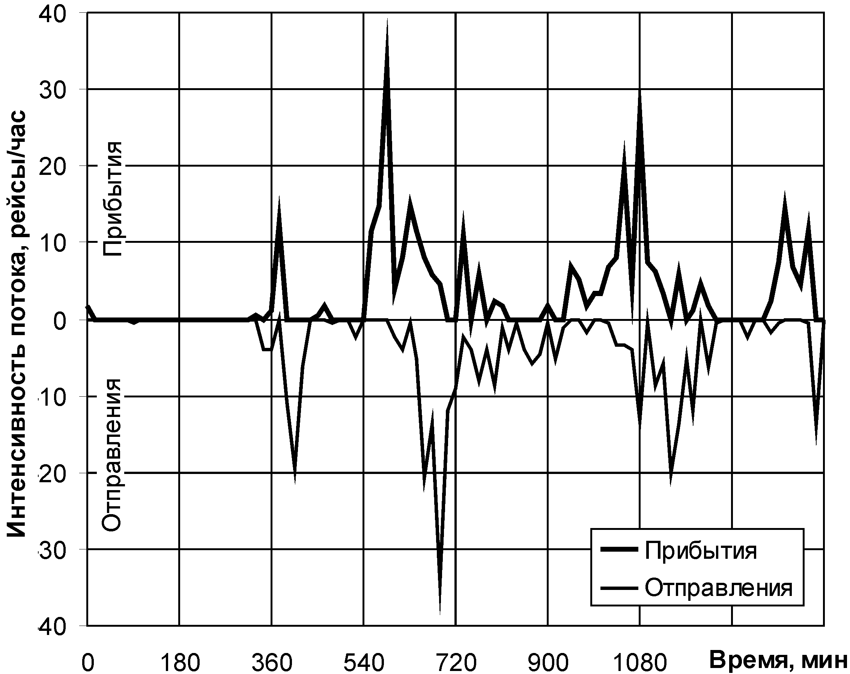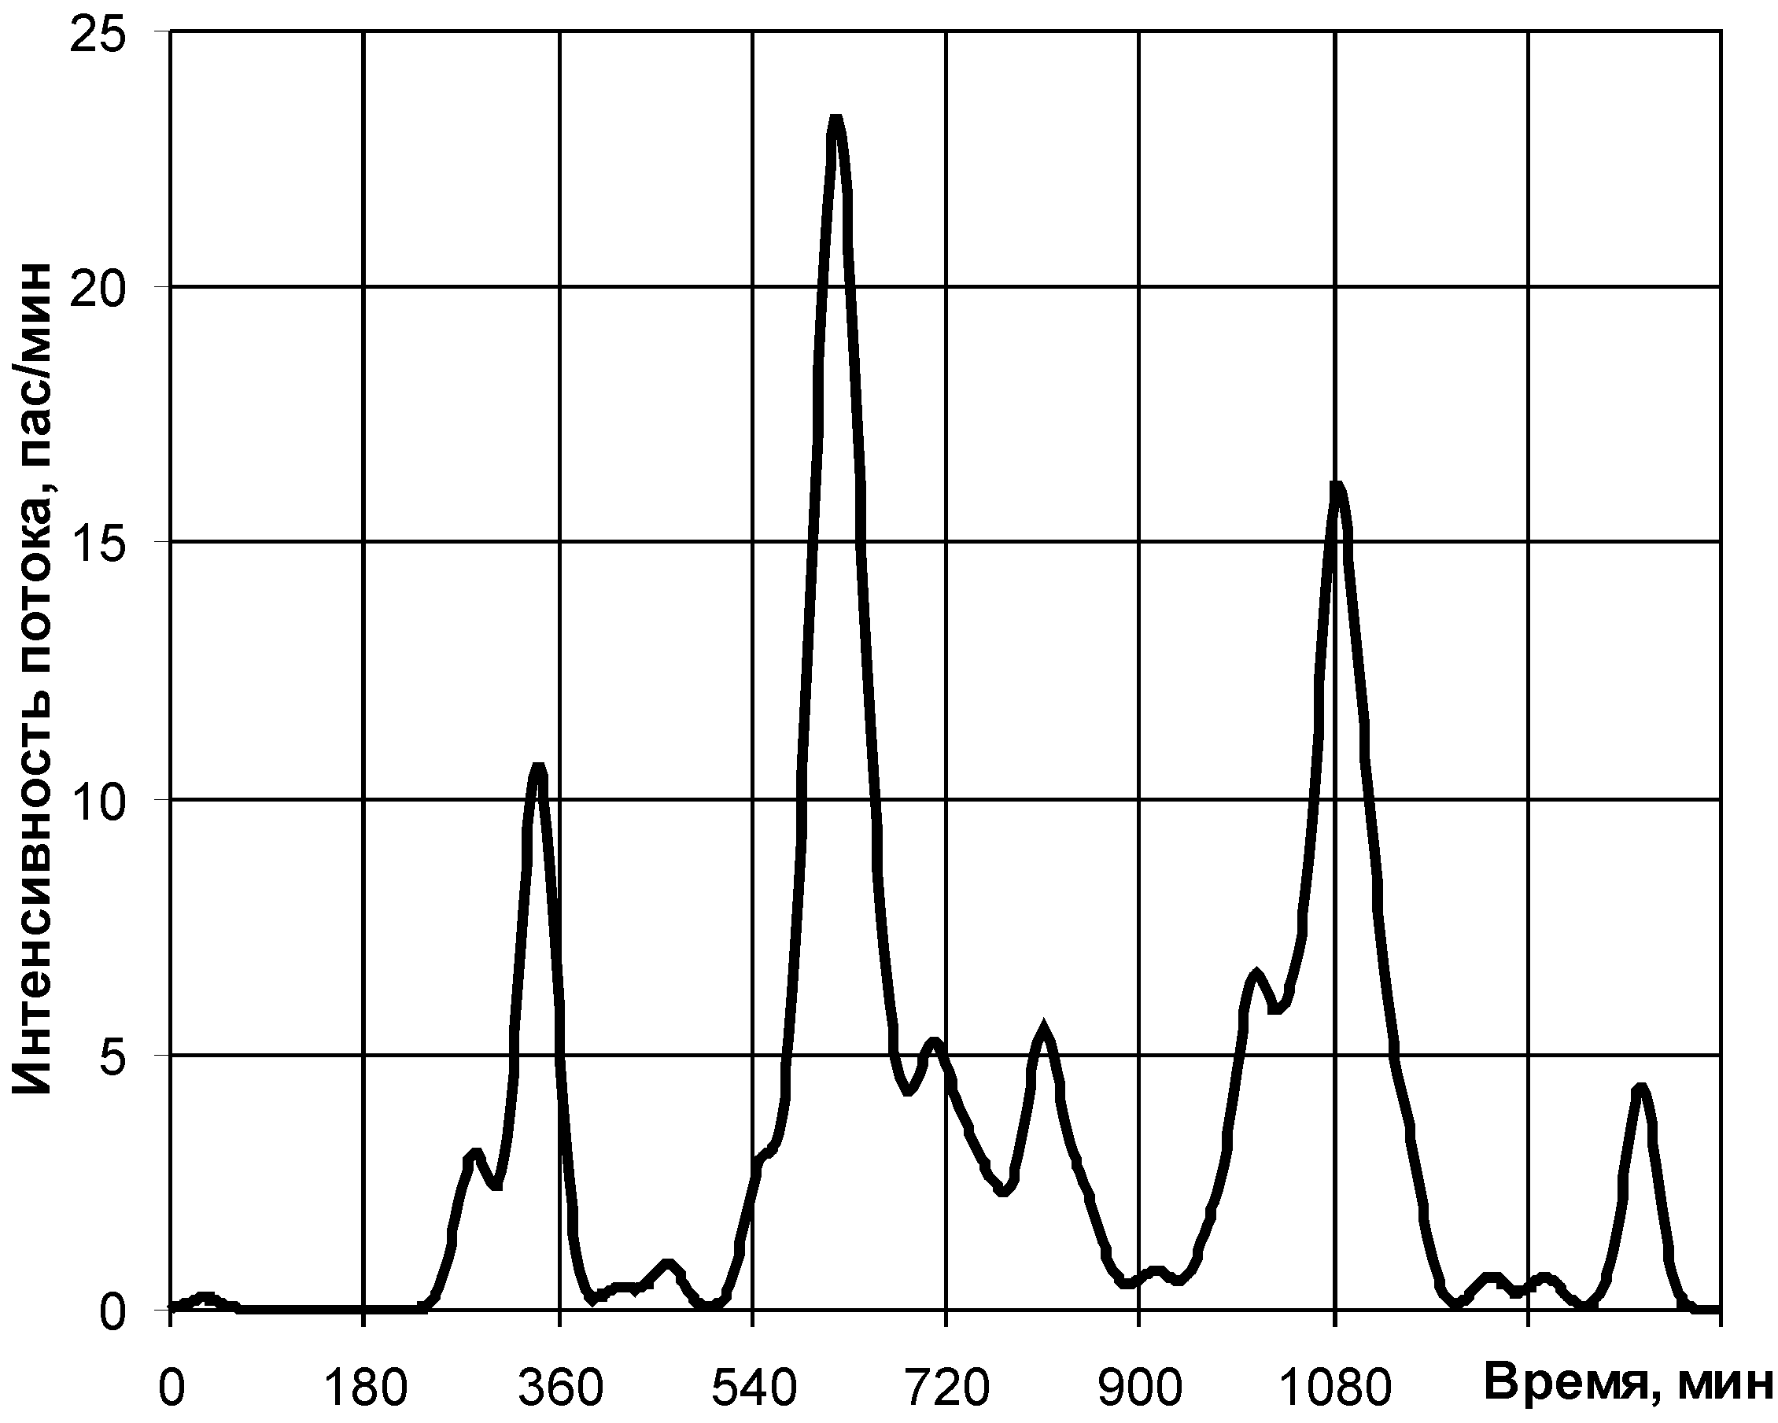
а б
Р и с. 1. Интенсивность потоков в узловом аэропорту:
а – прибывающих и отправляющихся рейсов; б – вылетающих пассажиров
В соответствии с данными аэропорта время регистрации одного пассажира считается распределенным экспоненциально и составляет в среднем 0,78 мин.
Средние длительности операций по обслуживанию пассажиров одного рейса приняты следующими: регистрация по порейсовому методу – 50 мин; доставка и посадка – 15 мин; высадка и доставка – 8 мин. Порейсовая регистрация начинается за 90 мин до времени отправления рейса; доставка и посадка – непосредственно после регистрации; высадка и доставка – через 5 мин после прибытия рейса. Продолжительности рассматриваемых операций считаются экспоненциально распределенными случайными величинами. Предполагается, что для порейсовой регистрации пассажиров любого рейса используется одно место.
Расчетное время ожидания обслуживания как пассажиром в случае регистрации по свободному методу, так и рейсом во всех остальных случаях задано равным $t_{Р}=5\text{ мин}$. Значение вероятности $P_{Р}$ принято для всех случаев равным 0.95.
Основные результаты численного интегрирования уравнений Колмогорова для эталонных суток представлены на рис. 2.

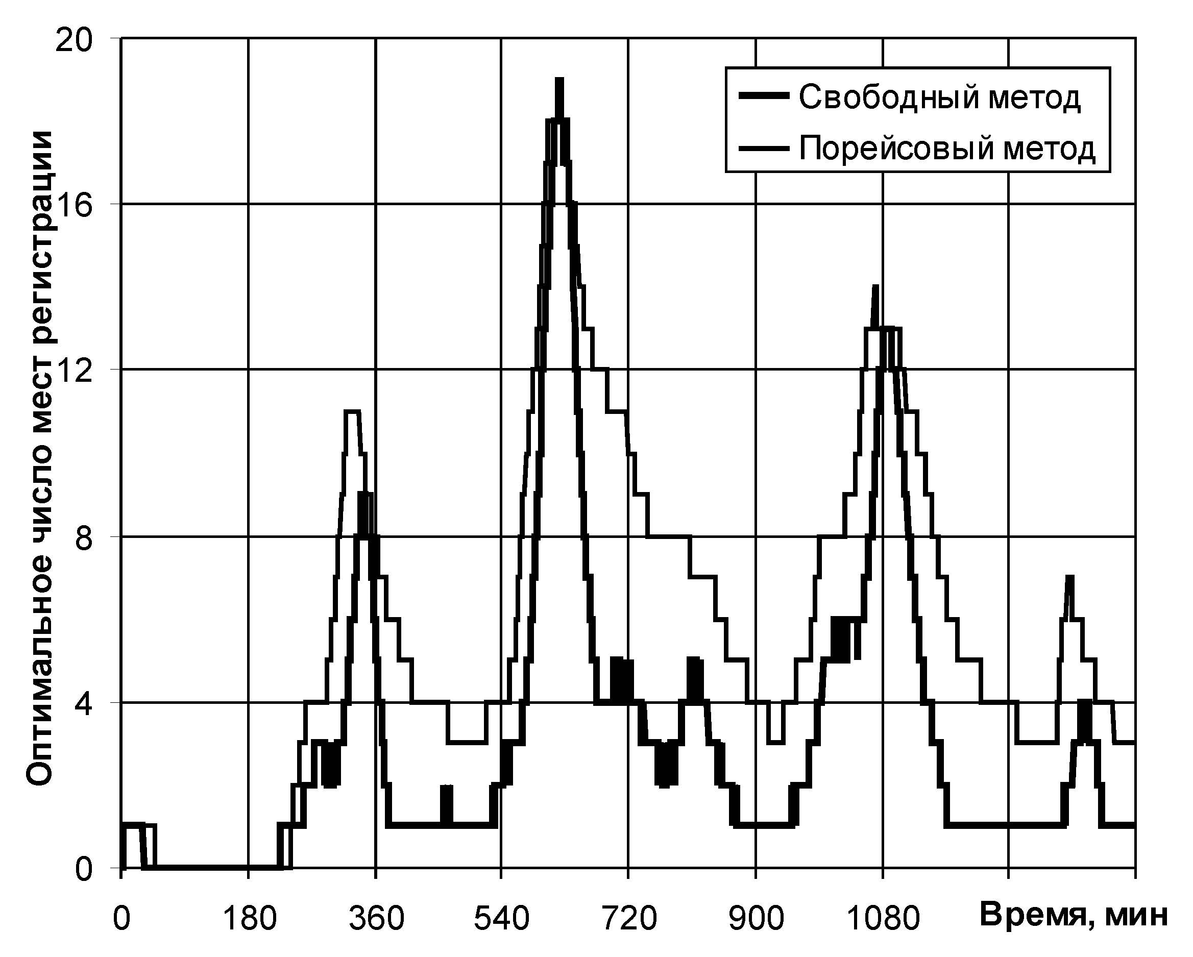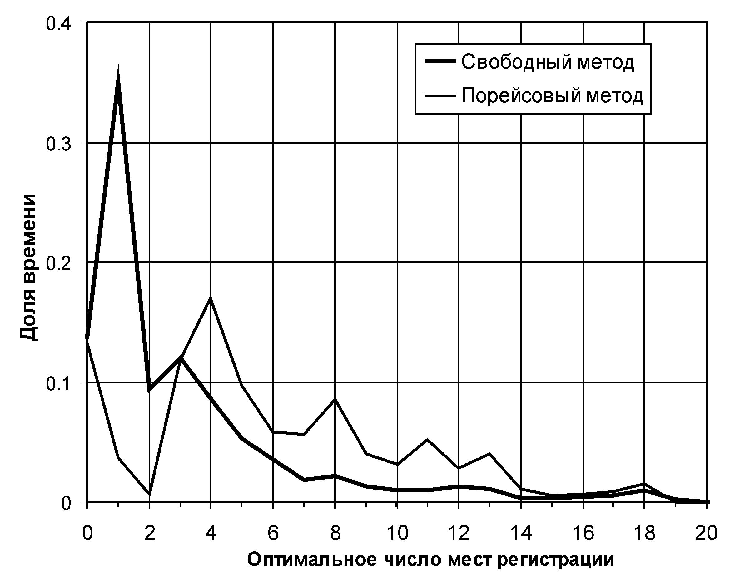
а б
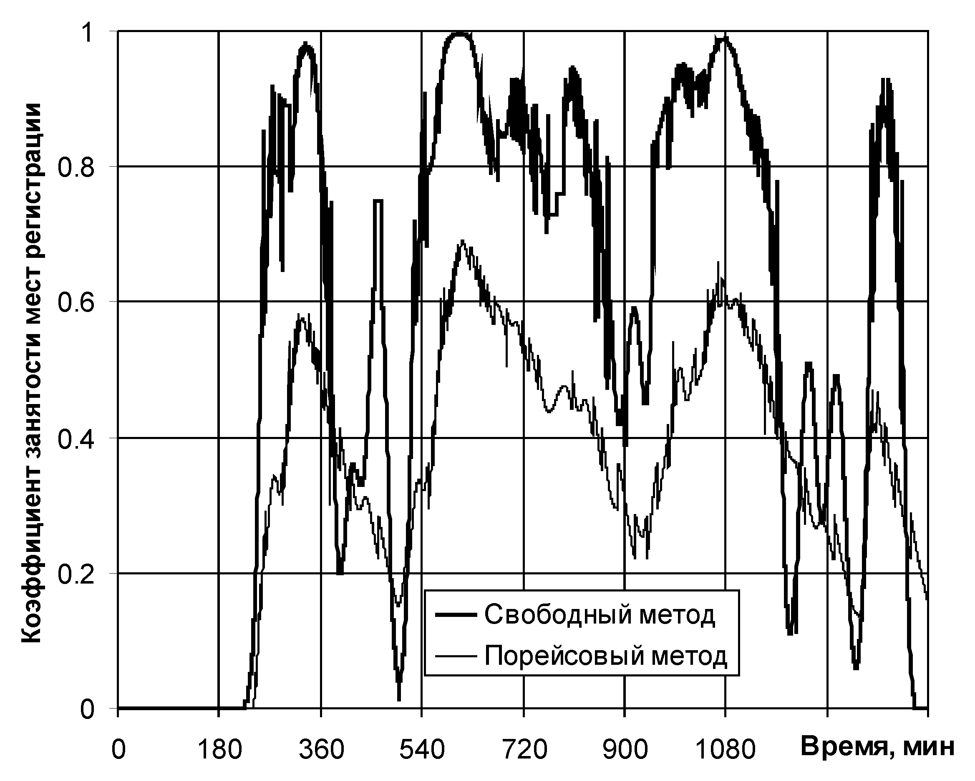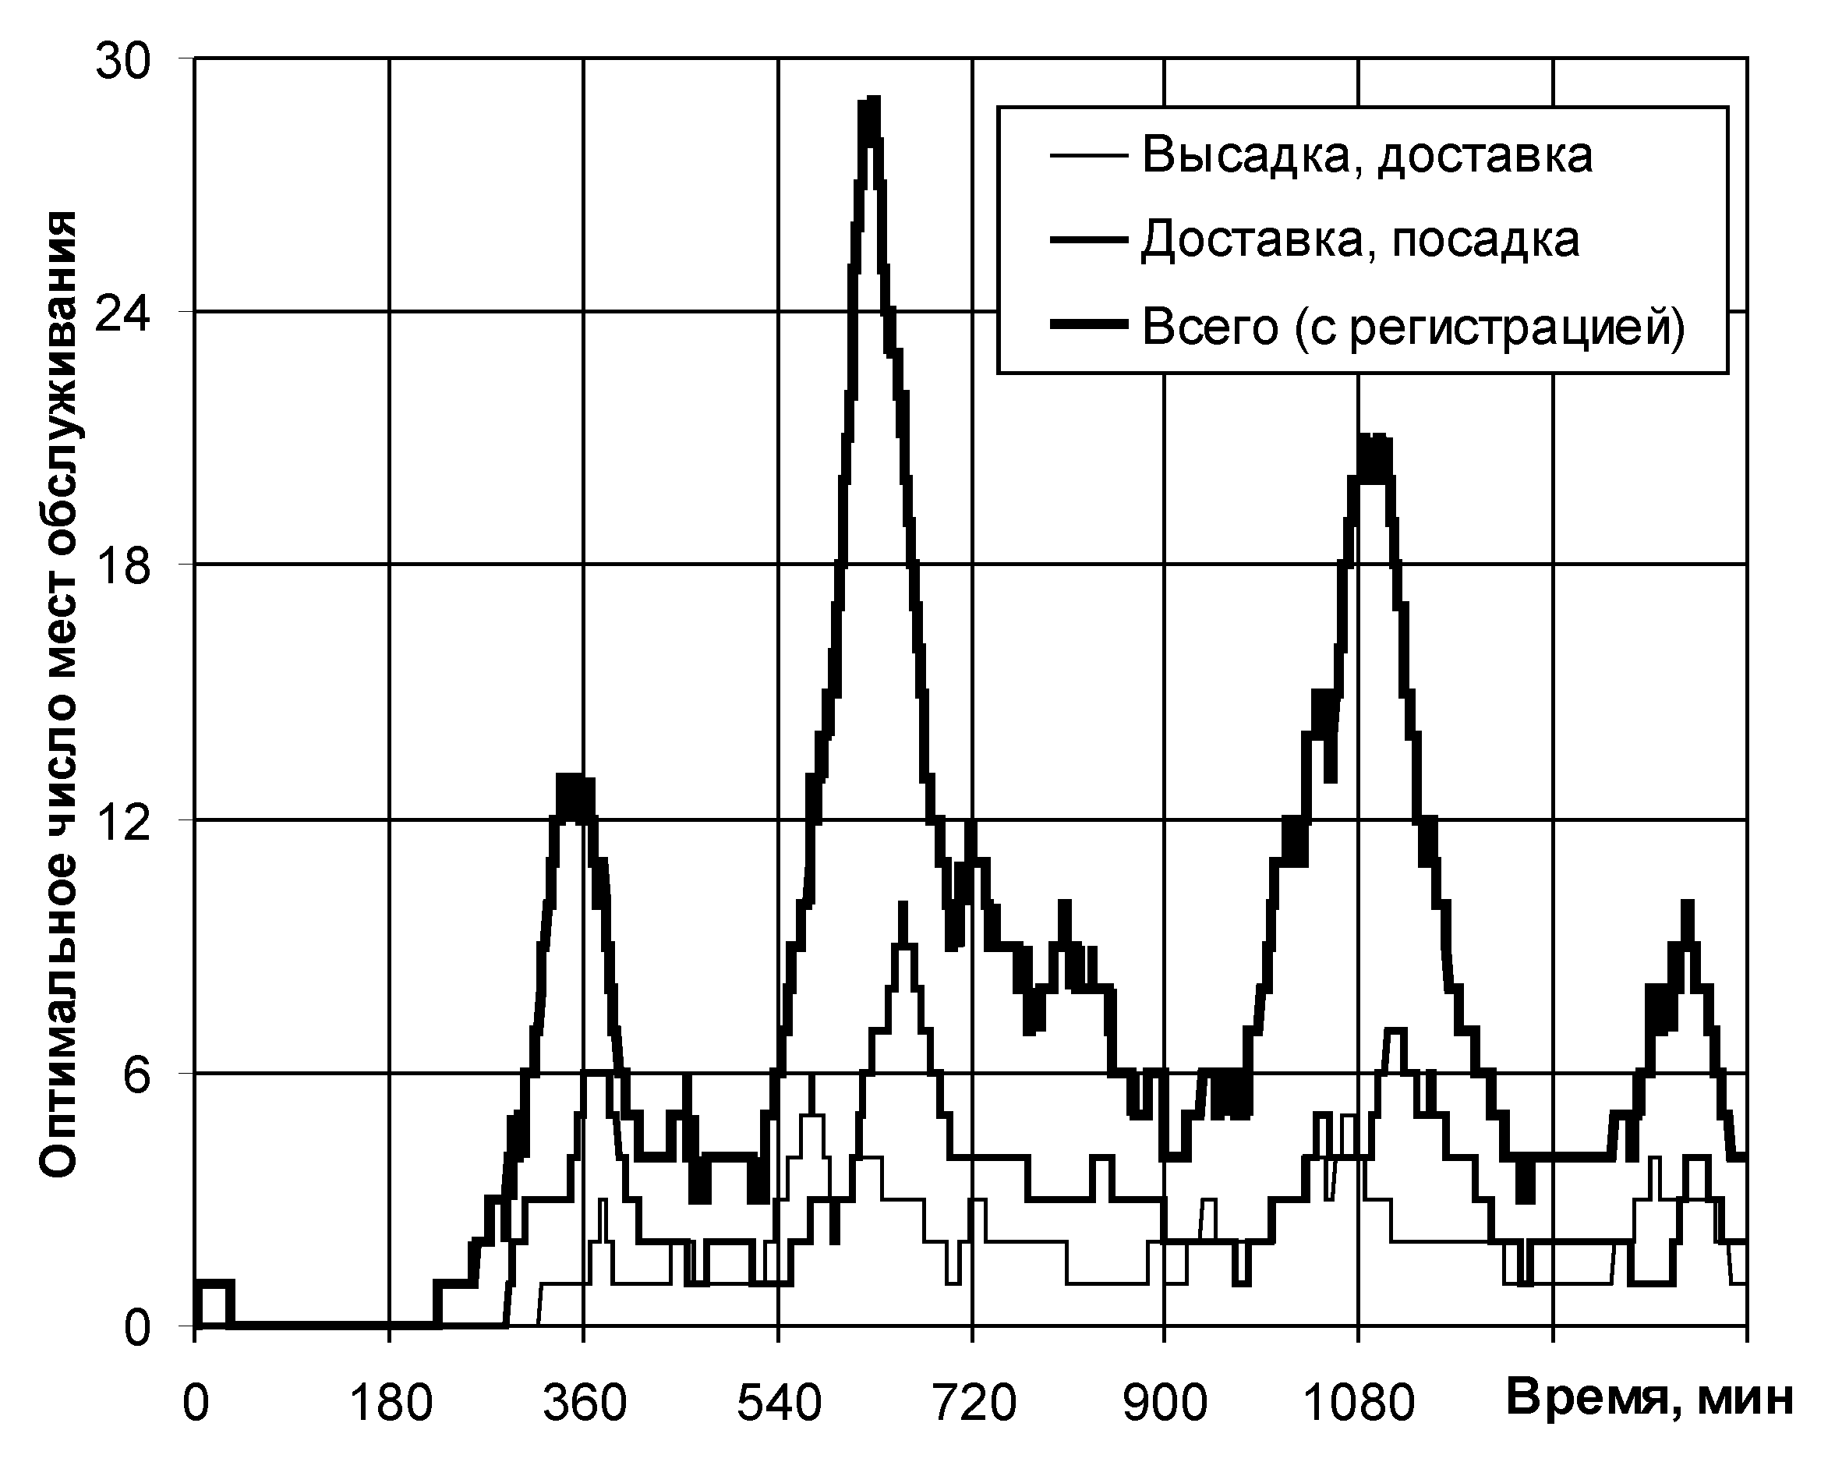
в г
Р и с. 2. Результаты моделирования для эталонных суток:
а – число мест регистрации; б – распределение времени использования различного числа мест регистрации; в – коэффициент занятости мест регистрации; г – оптимальное число мест для различных операций наземного обслуживания

На рис. 2, а приведены временные зависимости оптимального числа мест регистрации по порейсовому и свободному методам для эталонных суток.
На рис. 2, б представлены полигоны распределения времени использования оптимального числа мест регистрации. По оси абсцисс отложено число мест обслуживания, вероятность использования которого возникает в течение эталонных суток; по оси ординат – доля от общей продолжительности эталонных суток, в течение которой данное число мест является оптимальным.
На рис. 2, в отображены временные зависимости коэффициента занятости оптимального числа мест обслуживания для обоих методов регистрации.
На рис. 2, г воспроизведены зависимости оптимального числа рабочих мест по выполнению операций высадки и посадки пассажиров, а также суммарного оптимального числа рабочих мест по выполнению указанных операций плюс регистрации по свободному методу. Суммарное число определено в предположении о возможности маневрирования персоналом службы аэропорта путем перераспределения исполнителей между тремя рассматриваемыми операциями.
Из рисунков следует, что в случае выраженной нестационарности входящего потока для заданного сочетания параметров $t_{Р}$ и $Р_{Р}$ свободный метод требует несколько большего числа мест в пиковые моменты интенсивности потоков. Однако в остальное время большее число мест требуется для порейсовой регистрации. Число мест, усредненное по эталонным суткам, для свободной регистрации (3.1) почти в два раза меньше аналогичного показателя для порейсовой регистрации (5.8).
Свободный метод обеспечивает более эффективное использование выделяемых мест обслуживания. Усредненный по эталонным суткам коэффициент занятости для порейсовой регистрации (0.33) значительно ниже, чем для свободной (0.55).
Нестационарность потоков узлового аэропорта, обеспечивающая возможность перераспределения персонала между определенными операциями, позволяет снизить его общую численность. Из таблицы, составленной на примере трех рассмотренных операций, следует, что суммарное число исполнителей в случае рационального переназначения их между операциями заметно (на 17-18 %) ниже их общей численности, полученной простым суммированием по операциям.

Операция  обслуживания пассажиров | Регистрация |  | Доставка и посадка, мест | Высадка  и доставка, мест | Всего, мест
 |  |  |  |  | без маневра персоналом | с маневром  персоналом
Операция  обслуживания пассажиров | схема | число мест
Параметры | порейсовая | 18 | 10 | 6 | 34 | 28
Параметры | свободная | 19 | 10 | 6 | 35 | 29

Заключение. Результаты решения рассмотренной задачи позволяют сформулировать следующие общие выводы.
1. Численное интегрирование системы уравнений Колмогорова является действенным инструментом оптимизации и анализа параметров производственных комплексов и систем узлового аэропорта.
2. По критерию минимума численности рабочих мест свободный метод выполнения технологических операций (регистрации) в узловом аэропорту не является бесспорно предпочтительным.
3. Возможность перераспределения персонала служб узлового аэропорта между технологическими операциями позволяет заметно снизить его численность.

БИБЛИОГРАФИЧЕСКИЙ СПИСОК
- Романенко В.А. Математические модели функционирования узловых аэропортов в условиях современного авиатранспортного рынка: Монография. – Самара: Ас Гард, 2010. – 244 с.
- Бочаров П.П., Печинкин А.В. Теория массового обслуживания. – М.: Изд-во РУДН, 1995. – 529 с.
- International Airport Riga. Yearbook 2010. http://www.riga-airport.com/en/main/gada-gramata.
- Savrasovs M., Medvedev A., Sincova E. 2009. Riga airport baggage handling system simulation. Proceedings 23rd European Conference on Modelling and Sumulation. рр. 384-390. http://www.scs-europe.net/conf/ecms2009/ecms2009%20CD/ecms2009%20accepted%20papers/ind_0052_accd26fa.pdf.

Статья поступила в редакцию 4 сентября 2011 г.

OPTIMIZATION of THE HUB AIRPORT TRANSPORTATIONS SERVICE SYSTEM PARAMETERS ON THE BASIS OF the NUMERICAL INTEGRATION of KOLMOGOROV EQUATIONS
V.A. Romanenko
Samara State Aerospace University named after academician S.P. Korolyov
34, Moskovskoye road, Samara, 443086
In article the opportunity of use of the approach which is based on a numerical integration of a large system of Kolmogorov equations to solve a problem of optimization of the hub airport transportations service system parameters with essentially non-stationary entering airliners and passengers flows is shown. An example of simulation is considered explicitly.
Keywords: queuing system, optimization, numerical integration, hub airport.

УДК 681.51
Онтологический подход к формированию
гетерогенных сред моделирования
С.В. Смирнов
Институт проблем управления сложными системами РАН
443020, г. Самара, ул. Садовая, 61
E-mail: smirnov@iccs.ru
Исследуется проблема интеграции разнородных знаний при компьютерном моделировании сложных систем. Для ее решения предлагается использовать онтологический подход, который в технологических терминах конструирования гетерогенных сред компьютерного моделирования реализует общественный опыт в определении состава и взаимосвязи основных этапов процесса отражения и изучения реального мира. В работе предложены и проанализированы состав элементов среды моделирования, играющих роль тех или иных знаний, все возможные варианты многомодельных структур, возникающих при решении прикладных задач, принципы управления разнородными элементами среды моделирования, понятийные метамодели для описания и «взаимопонимания» элементов среды моделирования.
Ключевые слова: среда моделирования, метамодели, контекст моделирования, онтология, денотативная модель, приложение
Введение
Актуальной проблемой компьютерного моделирования является необходимость одновременного отражения различных сторон, ликов, граней у моделируемых объектов и согласованного манипулирования соответствующими неоднородными представлениями для решения задач. При моделировании сложных систем становится неизбежным построение гетерогенной, многомодельной среды: «так как сложная система принципиально является многоаспектной… она не может быть описана одной моделью и необходимо разрабатывать ряд моделей одной и той же системы, предназначенных для решения различных задач или только одной задачи» [1, с. 226]. Например, средства моделирования в системах поддержки принятия коллегиальных решений должны отражать различные позиции лиц, каждое из которых ответственно за определенную сферу деятельности, имеет свою точку зрения на объект и систему управления, располагает собственными моделями [2, 3].
Согласно риторике парадигмы работы со знаниями можно утверждать, что всякая модель есть составная часть знания о моделируемой системе или некоторой «целевой» предметной области (ПрО), а результативность использования многомодельных компьютерных сред обеспечивается механизмами компьютерной интеграции знаний. Возможности же и способы компьютерной интеграции знаний определяются организацией системы знаний о целевой ПрО.
В настоящее время такую организацию все чаще связывают с построением так называемых онтологий [4]. При этом (что подчеркнуто и в [1]) определяющее значение приобретают метамодели, которые используются для описания различных эпистемических (т. е. играющих роль тех или иных знаний) элементов среды моделирования и обеспечивают «взаимопонимание» этих элементов.
Результаты широкого исследования различных проблем построения и управления предметно-ориентируемыми средами компьютерного моделирования на основе онтологий [3, 4, 8-12] показали, что в задачах моделирования сложных систем необходимо и достаточно располагать фактически двумя понятийными метамоделями:
– описанием понятийной структуры, используемой для онтологической спецификации предметных областей моделирования;
– описанием совокупности понятий и отношений, составляющих онтологию произвольной задачи, или, проще говоря, приложения.
В статье фактически представлена интерпретация этих результатов, акцентирующая принципы реализации механизмов интеграции знаний при построении и управлении гетерогенными (или многомодельными) компьютерными средами.

- Варианты многомодельных структур
На рис. 1 представлен укрупненный вариант схемы [10], отражающей, по нашему мнению, имеющийся значительный общественный опыт в определении состава и взаимосвязей основных этапов и эпистемических элементов технологии моделирования, которая реализуется при создании и функционировании моделирующих сред.
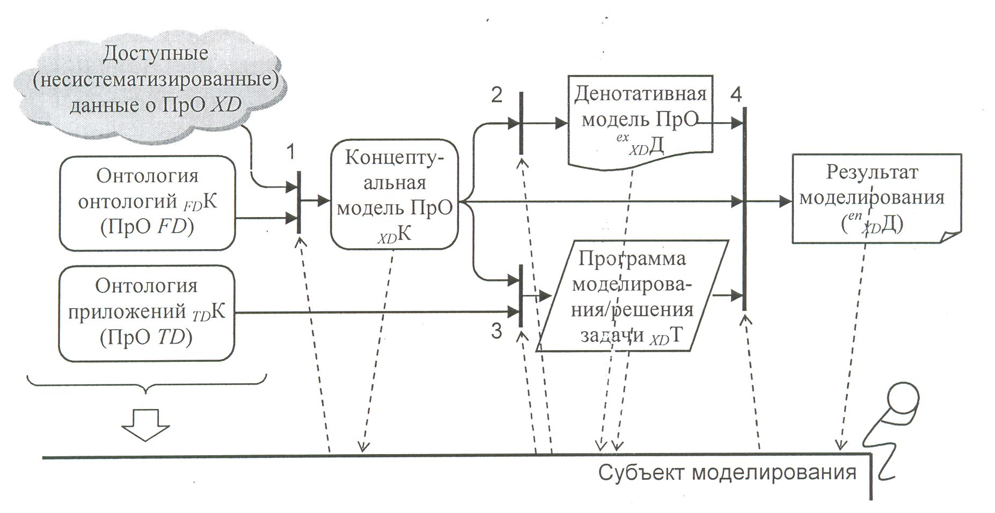
Р и с. 1. Схема моделирования (включение субъекта в соответствии с направлением
«открытых» стрелок подчиняется правилу «плавного поворота»; фигурная стрелка
обозначает априорную и перманентную «включенность» субъекта для указанных элементов схемы; 1-3 – этапы моделирования)

Продуктом онтологического анализа (или концептуализации; см. этап 1 на рис. 1) целевой предметной области XD является концептуальная (К-) модель _{XD}К – онтология, которая представляет собой таксономическую иерархию понятий ПрО, где каждое понятие с помощью механизма «атрибут – значение» описывает процедуры формирования и свойства каждого элемента своего объема, способности этих элементов вступать в связи с другими элементами (валентности – см. [12]), методы работы с этими элементами, различные ассоциированные с понятием ограничения. Другими словами, онтология ПрО представляет знания о моделируемой действительности в объектно-ориентированном стиле [12].
С прагматических позиций важно то, что в таком варианте одновременно с декларативным описанием целевой ПрО онтология непосредственно задает совокупность абстрактных типов данных, необходимых при разработке моделирующих алгоритмов и программ, и схему объектно-ориентированной базы данных для размещения денотативных моделей объектов (систем объектов) ПрО.
Результатом этапа 2 – денотативного (Д-) моделирования объекта или множества объектов целевой ПрО – является ее экзогенная модель ^{ex}_{XD}Д. Этот акт моделирования выполняется в рамках онтологии целевой ПрО (на «языке» соответствующей К-модели).
На этапе 3 строится денотативная модель специальной «технологической» предметной области TD (речь о ней пойдет ниже, в подразделах 3.2-3.4). Функциональная часть этой модели имеет вид программы моделирования с некоторой актуальной прагматикой и реализует знания о допустимых «вычислениях», связанных с Д-моделями целевой ПрО. Этот этап с весьма общей точки зрения можно рассматривать как спецификацию сценария решения задачи, описание воздействий на экзогенную денотативную модель целевой ПрО, в результате которых она должна приобрести некоторые удовлетворяющие пользователя свойства. Можно сказать, что продуктом этапа 3 служит трансформационная (Т-) модель, а операционным базисом специфицированных ею трансформаций, аппаратом решения служит исчисление, основу которого составляют функциональные части К-модели целевой ПрО. Для такой «компетентной» в целевой ПрО XD Т-модели используем обозначение _{XD}Т.
Наконец, на этапе вычислений (4 на рис. 1) знания, зафиксированные в _{XD}Т, путем интерпретации на физической или виртуальной машине реализуются применительно к экзогенной денотативной модели целевой ПрО ^{ex}_{XD}Д. Для субъекта моделирования ценен результат этого вычислительного эксперимента: либо эндогенная денотативная модель целевой ПрО ^{en}_{XD}Д, либо зафиксированная апостериори последовательность воздействий на ^{ex}_{XD}Д, трансформирующая ее в ^{en}_{XD}Д, либо то и другое вместе.
Схема моделирования на рис. 1 по определению является многомодельной. Исключая ^{en}_{XD}Д как производную аппликации _{XD}Т к ^{ex}_{XD}Д, а также априори фиксированные, стандартные понятийные метамодели _{FD}К и _{TD}К, приходим к выводу, что для формального описания указанной схемы пригоден кортеж (_{XD}К, ^{ex}_{XD}Д, _{XD}Т).
Для анализа с помощью этого формализма теоретически возможных схем интеграции моделей (и, следовательно, тех вариантов многомодельных структур, поддержание и управление которыми должна обеспечивать многомодельная среда) необходимо принять во внимание следующее:
– основным феноменом онтологического анализа является возможность формирования и сосуществование нескольких различных онтологий (К-моделей) целевой ПрО;
– «на языке» всякой онтологии можно построить в общем случае сколько угодно различных денотативных моделей ПрО;
– для всякой ПрО можно указать множество актуальных задач или множество вариантов решения некоторой одной задачи;
– для решения реальных задач наряду с моделированием целевой ПрО требуется, как правило, привлечение знаний из возможно нескольких обособленных проблемно- (или методо-) ориентированных, инструментальных (PSD-) ПрО;
– в качестве целевой ПрО в процессе моделирования может выступать FD (при построении новых онтологий).
Тогда, варьируя элементами введенного кортежа и замещая их конечными множествами элементов того же рода, а также образуя множества допустимых кортежей, можно выявить следующие несводимые схемы интеграции моделей:
– (_{XD}К, {^{ex}_{XD}Д_{i}}, _{XD}Т) – одновременная манипуляция несколькими Д-моделями целевой ПрО (базовый вариант);
– {(_{XD}К_{j}, {^{ex}_{XD}Д_{j, i}}, _{XD}Т)} – совмещение различных взглядов на целевую ПрО, причем в некотором смысле (см. подраздел 3.2) имеем _{XD}Т_{j} ∈ _{XD}Т;
– {(_{XDk}К_{k}, {^{ex}_{XD}Д_{k, i}}, _{XD}Т)} – совместное рассмотрение нескольких целевых ПрО (здесь также _{XD}Т_{k} ∈ _{XD}Т);
– {(_{XD}К, {^{ex}_{XD}Д_{i}}, _{XD}Т), {(_{PSDk}К_{k}, {^{ex}_{PSDk}Д_{k, i}}, _{XD}Т)}} – моделирование целевой ПрО с использованием набора актуальных проблемно-ориентированных ПрО решения (под)задач, _{PSDk}Т_{k} ∈ _{XD}Т;
– (_{FD}К, {^{ex}_{FD}Д_{i}}, _{FD}Т) – конструирование и редактирование онтологий ПрО: _{FD}К – онтология онтологий, ^{ex}_{FD}Д – пустая или подлежащая редактированию онтология некоторой ПрО, _{FD}Т – редактор онтологий;
– (_{XD}К, {^{ex}_{XD}Д_{i}}, {_{XD}Т_{m}}) – множественность Т-моделей (для организации различных или распределенных в пространстве-времени вычислений).
На этой основе возникают смешанно-сцепленные многомодельные структуры, когда промежуточные эндогенные Д-модели используются в качестве экзогенных в последовательной серии вычислительных экспериментов. При этом подструктуры, связанные с конструированием и редактированием онтологий, определят эволюционный характер такого исследования, а варьирование Т-моделями при прочих равных условиях реализуют альтернативное развитие процесса моделирования.

2. Управление в гетерогенной среде моделирования
В многомодельной среде необходимо поддерживать такое управление гетерогенными моделями, которое обеспечит возможность реализации всех выделенных в разделе 1 схем интеграции моделей, т. е. многоаспектное представление целевой ПрО, решение актуальных для целевой ПрО многодисциплинарных задач (соответствующие проблемно-ориентированные ПрО могут иметь собственное отражение в комплекте моделей различных типов) и в целом альтернативно-эволюционный характер решения этих задач. Для реализации этого требования необходимы два «контура» управления моделями на этапе вычислений (рис. 2).
В «задачном» контуре (I на рис. 2) путем переключения контекстов моделирования (КМ) – пар ⟨К, Д⟩ – обеспечивается работа с несколькими Д-моделями из разных, вообще говоря, ПрО. При этом должен контролироваться состав допустимых ПрО: Т-модель должна быть компетентна в каждой из них, - и корректность контекстов моделирования: К- и Д-модели в КМ должны представлять одну и ту же ПрО, разумеется, первая должна быть онтологией, вторая – денотативной моделью, построенной в рамках этой онтологии.
«Проектный» контур (II на рис. 2) связан с макроуправлением вычислениями. Соответствующий механизм многомодельной среды для организации взаимосвязанных серий экспериментов должен структурировать сведения об исполненных актах вычислений (В-актах) в форме растущего ациклического графа: В-акт x связан с предшествующим ему В-актом x* в том смысле, что при выполнении x используется хотя бы одна эндогенная Д-модель В-акта x*; в общем случае в В-актах используются различные Т-модели. Каждая такая структура определяет отдельный проект исследования на моделях. Надлежащим образом контролируя рост этой структуры, механизм управления проектами способен обеспечить в многомодельной среде транзакционные свойства В-актов.
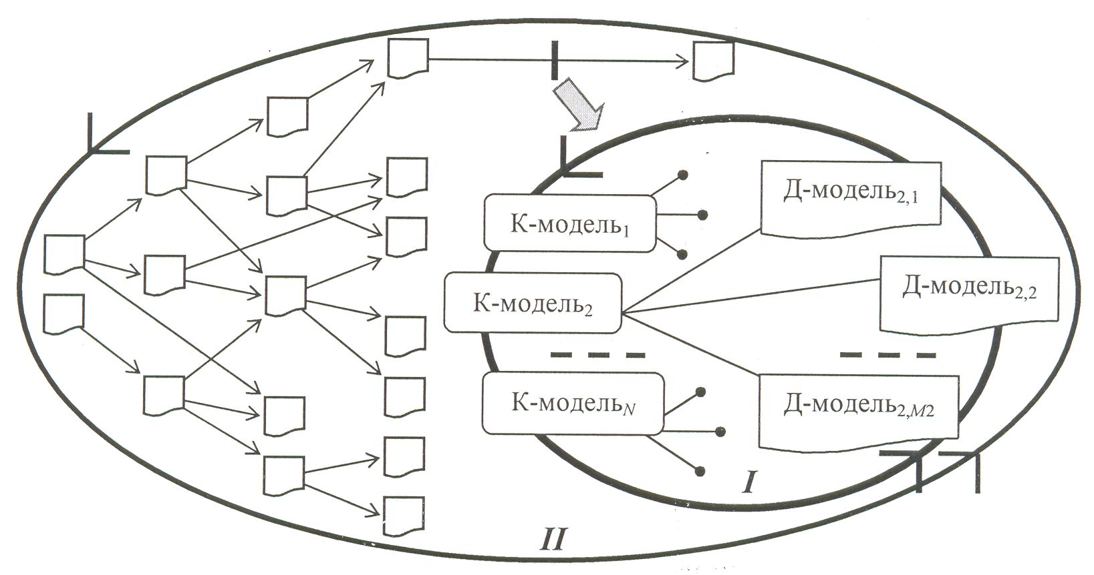
Р и с. 2. Управление моделями на этапе вычислений:
I – задачный и II – проектный «контуры» управления

3. О метамоделях
3.1. Общие замечания. Из двух метамоделей на рис. 1 в действительности только _{FD}К представляет собой метаспецификацию – онтологию онтологий, или метаонтологию, а _{TD}К – «обычная» онтология, которая отнесена к метамоделям условно, благодаря лишь особой роли в организации работы многомодельной среды.
Вопрос о метамодели для понятийного описания ПрО имеет давнюю историю и непосредственно связан с проблематикой аналитической философии, оснований математики и развитием теории понятийно-ориентированных языков [13-15]. Варианты такого рода метамодели, дополнительно отражающие прагматику создания инструментария для построения предметно-ориентированных сред компьютерного моделирования, предложены в [8, 12].
Менее определенно обстоит дело со второй метамоделью – понятийной структурой приложений, ориентируемых на решение задач моделирования. Обычно подобные метамодели явно не фиксируются, но так или иначе строятся соответствующие денотаты как спецификации априори очерчиваемого для конкретного приложения (а если посмотреть шире, то машины вывода, пакета прикладных программ и т. п.) класса решаемых задач. Например, в вычислительном моделировании такими денотатами служат специальные решетки задач [16]. Примером же явной фиксации метамодели класса задач может служить определение грамматики формального языка описания задач [17]. Исследуя подобные примеры, можно констатировать, что метамодель задач (зафиксирована ли она формально и явно или «понятна» благодаря восприятию некоторого контекста) реферирует концептуальную понятийную модель некоторой целевой или проблемно-ориентированной области решения задач. Причем в последнем случае об обнаружении задачи допустимого класса говорят тогда, когда объектам целевой ПрО удается корректно сопоставить объекты проблемно-ориентированной области (где имеется механизм решения задач).
Обобщение подобных представлений возможно путем выбора в качестве основы для спецификации задач моделирования нового признака их классификации: задачи можно различать, указывая, во-первых, предметную область, где они возникают, и, во-вторых, предметные области, которые приходится дополнительно рассматривать для решения задач (в частности, указывая проблемно-ориентированные области) [9].

3.2. Принципы онтологического описания задач. Онтологическую основу «простой» задачи моделирования определяет следующий принцип: несмотря на бесконечное разнообразие мыслимых задач, их общность состоит в том, что всякая из них возникает «в пределах» некоторой ПрО применительно либо к какому-то объекту данной ПрО, либо к системе таких объектов. Поэтому онтология приложений _{TD}К включает два фундаментальных понятия: «Предметная область» (представленная ее онтологией) и «Денотативная модель» (модель некоторой системы объектов ПрО), которые связаны ограниченным по мощности отношением принадлежности: всякая Д-модель представляет, конкретизирует некоторую ПрО и в каждой ПрО может одновременно рассматриваться любое количество Д-моделей (рис. 3).
ОБЪЕКТ
ПРЕДМЕТНАЯ ОБЛАСТЬ
ДЕНОТАТИВНАЯ МОДЕЛЬ
Method
представляет
Базовые методы
работы с моделями
(в т. ч. с объектами
в моделях)
Р и с. 3. Фрагмент онтологии приложений. Базовые понятия:
, – связи понятий (объектов-классов) между собой и с объектами-атрибутами
(реализуют отношения «является_видом» и «является_частью» соответственно);
объекты-атрибуты указаны курсивом, подчеркнут терминальный класс;
ОБЪЕКТ – понятие, априори включаемое во всякую понятийную структуру [12]

Развитие подхода к унификации описания задач состоит в следующем:
– в общем случае «пространство действий» приложения, направленного на решение некоторой одной задачи, задается совокупностью нескольких КМ ⟨онтология ПрО, денотативная модель данной ПрО⟩ и в этом смысле имеем (см. раздел 1) _{XD}Т_{j} ∈ _{XD}Т;
– в каждом текущем КМ (КМТ) «объектом действий» является Д-модель КМТ;
– «инструментарием действий» (операционным базисом целевой трансформации Д-модели) служат функциональные составляющие собственно онтологии задач _{TD}К и онтологии КМТ, т. е. методы и демоны этих онтологий;
– в качестве основного регламентирующего правила «организации действий», направленных на решение задачи (т. е. порядка выполнения моделирующей программы, являющейся функциональной частью Т-модели _{XD}Т), выступает требование фиксации КМ в начале действий либо, в общем случае, необходимость последовательной смены в ходе решения одного КМ другим.
Отсюда вытекают наиболее общие требования к комплектности функциональных составляющих онтологии приложений:
– во-первых, она должна включать заготовку, каркас приложения – пользовательской программы оригинальных содержательных действий, реализующих решение задачи. В традиционном понимании это каркас главной (или основной, выполняемой первой и управляющей вызовом подпрограмм) программы, онтологически позиционируемый как полиморфный метод модели _{TD}К в целом, который подлежит конкретизации в каждой Т-модели;
– во-вторых, необходимо располагать методами, реализующими управление контекстами моделирования, к которым в частности относятся методы работы с различными моделями «в целом»: открытие, закрытие и т. п. (все подобные методы характеризуют понятие «денотативная модель»).
Наконец, в [12] показано, что именно понятие «денотативная модель» онтологии задач целесообразно «нагрузить» ординарными базовыми методами работы с моделируемыми объектами, такими как порождение, уничтожение, изменение значения атрибута и т. п. (см. рис. 3).

3.3. Формирование компетенции трансформационной модели и текущего набора обрабатываемых моделей. Формально онтология _{TD}К никак не ограничивает формирование «пространства действий» конкретного приложения – денотативной модели _{XD}Т.
Действительно, при выполнении Т-модели допустимо породить и активизировать в качестве КМТ пару ⟨_{TD}К, _{XD}Т⟩. В этом КМ можно произвольно модифицировать пространство действий _{XD}Т и, в частности, изменить состав предметных областей, где решается задача. Другими словами, допустимо произвольное, «на лету», декларативное изменение компетенции программного приложения. Хотя подобные решения и имеют смысл, на практике чаще востребованы приложения с фиксированным набором областей применения. И для таких случаев целесообразно располагать механизмами, преодолевающими описанный рост сложности управления в многомодельной среде.
Соответствующая организационно-технологическая идея состоит в априорном формировании компетенции приложения _{XD}Т на этапе его разработки:
– во-первых, с момента создания любая Т-модель _{XD}Т должна быть компетентна для работы в КМ ⟨_{TD}К, _{XD}Т⟩;
– во-вторых, при действии в контексте моделирования ⟨_{TD}К, _{XD}Т⟩ в новой Т-модели порождается набор объектов класса «Предметная область», который фиксирует компетенцию создаваемого приложения.
Последующая содержательная разработка данного приложения (создание в рамках этой уже частично определенной Т-модели главной программы приложения, необходимых подпрограмм, диалоговых форм и т. п.) проводится при ограничении использования базовых ординарных методов работы с объектами. Соответствующее соглашение состоит в том, чтобы при выполнении разработанного приложения исключить изменение априори сформированного в Т-модели набора объектов класса «Предметная область», а манипуляцию объектами класса «Денотативная модель» вести опосредованно, с помощью «макрометодов» _{TD}К для управления контекстами моделирования.
Таким образом, в конструируемой многомодельной среде у всякой Т-модели при решении задачи будут существенно и целенаправленно ограничены возможности динамического формирования «пространства действий»: допустимые КМ определяются априори зафиксированными компетенциями Т-модели, но в этих пределах выбор денотативных моделей для целевой трансформации остается свободным. При этом услуги по образованию новых и уничтожению имеющихся КМ, по переключению между различными КМ и т. п. (которые связаны не только с манипулированием системой объектов в ПрО TD, но и включают, в частности, значительный объем работы с файловой системой ЭВМ по поиску, открытию и закрытию Д-моделей) выполняются высокоуровневыми функциями управления контекстами моделирования.

3.4. Понятие «актор» и связанное с ним расширение онтологии приложений. Общее представление о процессе решения всякой задачи как о последовательности действий в сменяемых друг друга КМ предполагает, что информационное взаимодействие между Д-моделями, определяющими различные контексты, будет осуществляться с помощью средств представления данных базовой платформы программирования многомодельной среды.
Поскольку семантика каждого из используемых КМ, вообще говоря, уникальна (она определяется онтологией контекста) и, следовательно, уникален характер информации, которой «обмениваются» Д-модели в процессе решения задачи, то затруднительно предложить эффективный унифицированный механизм реализации подобных информационных обменов.
Вместе с тем опыт показывает, что типичной причиной, вызывающей необходимость совместного рассмотрения в процессе решения одновременно нескольких ПрО, является многоаспектность, «многоликость» объектов, которые фигурируют в проблемных ситуациях, стимулирующих постановку задач компьютерного моделирования. Естественно именовать подобных фигурантов «акторами» конкретных моделирующих приложений.
Например, в дискретно-событийных имитационных моделях фундаментальную роль играют активные объекты, онтологическая спецификация которых обычно формулируется в терминах, разработанных для абстрактного понятия «транзакт» [18]. В то же время по крайней мере части подобных объектов резонно сопоставить разнообразные ресурсные компоненты описываемой системы, т. е. понимать эти объекты как определенные «ресурсы» [19]. Таким образом, у многих объектов в задачах имитационного моделирования легко обнаружить, по меньшей мере, два лица: одно представляет объект в мире динамики (лицо – транзакт), а другое (или несколько других) – в мире статики (лицо – набор ресурсов неизменного состава).
Возвращаясь к проблеме взаимосвязи контекстов моделирования, можно констатировать, что если различные стороны, аспекты объектов – акторов приложения оказываются описанными в разных онтологиях, то смена КМ в процессе моделирования вызывается в том числе и необходимостью отразить эволюцию, целевую трансформацию каждого актора применительно ко всем, вообще говоря, его ипостасям.
В таблице отражена допустимая логика представления многоликих акторов {x₁, x₂, …, x_{n}} в Т-модели, которая «компетентна» в предметных областях ПрО 1, ПрО 2, …, ПрО m с непустыми наборами обрабатываемых Д-моделей каждой из этих ПрО.
Таблица фиксирует следующее:
– актор x₁ имеет «лица» (см. затененные ячейки), воплощаемые в каждой из открытых Д-моделей ПрО 2, причем «значением» лица в _{2,1}Д-модели является ее объект _{2,1}x₁, в _{2,2}Д – _{2,2}x₁, …, в _{2,k2}Д – _{2,k2}x₁;
– актор x₂ в данный момент не имеет реализации ни в одной из сфер компетентности Т-модели;
– актор x₃ имеет лицо в каждой из предметных областей Т-модели, но лишь в одной из множества открытых Д-моделей каждой ПрО;
– актор x_{n} имеет смешанный (в сравнении с x₁, x₂ и x₃) вариант представления в денотативных моделях в сферах компетентности Т-модели.
Пример представления акторов приложения (Т-модели)
Актор  приложения  (OId  в Т-модели) | Значение лица актора в Д-модели предметной области  (OId «объекта-значения» лица в Д-модели)
Актор  приложения  (OId  в Т-модели) | ПрО 1 |  |  |  | ПрО 2 |  |  |  | … | ПрО m
Актор  приложения  (OId  в Т-модели) | _{1,1}Д | _{1,2}Д | … | _{1,k1}Д | _{2,1}Д | _{2,2}Д | … | _{2,k2}Д | … | _{m,1}Д | _{m,2}Д | … | _{m,km}Д
x₁ |  |  | … |  | _{2,1}x₁ | _{2,2}x₁ | … | _{2,k2}x₁ | … |  |  | …
x₂ |  |  | … |  |  |  | … |  | … |  |  | …
x₃ | _{1,1}x₃ |  | … |  |  |  | … | _{2,k2}x₃ | … | _{m,1}x₃ |  | …
… |  |  | … |  |  |  | … |  | … |  |  | …
x_{n} | _{1,1}x_{n} | _{1,2}x_{n} | … | _{1,k1}x_{n} | _{2,1}x_{n} |  | … |  | … |  |  | …

Анализ возможностей представления акторов приложения приводит к следующим заключениям.
1. Лицо актора воплощается в некоторой конкретной Д-модели определенной ПрО. Локально лицо реализует определенный объект Д-модели, который (точнее, его OId) играет роль значения лица актора.
2. Содержательное воплощение лиц данного актора в разных ПрО безусловно различно, хотя их значения могут находиться в любом отношении друг к другу. Например, может оказаться, что _{1,1}x₃ = _{2,k2}x₃, а _{2,k2}x₃ < _{m,1}x₃.
3. Значения лиц, расположенные в одном и том же столбце таблицы, также могут находиться в любом соотношении. Содержательно это, в частности, означает, что с некоторой точки зрения, в рамках некоторой концептуализации допустимо тождество отдельных лиц у разных акторов, которые в целом далеко не тождественны.
4. Нет оснований утверждать, что актор в Д-модели не может располагать более чем одним лицом (в таблице такая иллюстрация не представлена).
5. Из предыдущего положения вытекает, что на содержательном уровне лица актора в разных Д-моделях определенной ПрО могут, вообще говоря, качественно различаться (быть объектами разных классов).
На рис. 4 представлен фрагмент онтологии приложений, где показаны классы «Актор» и «Лицо», связанные отношением принадлежности «один ко многим»: любой актор может иметь произвольное количество лиц, но каждое лицо принадлежит лишь одному актору. Лицо актора означивается в некотором определенном КМ, для идентификации которого используются атрибуты, указывающие имена К- и Д-моделей; атрибут «Объект-значение» хранит OId объекта-значения лица в указанной Д-модели. Атрибуты «имеет» (в том числе с тегом «~») являются валентностями [12].
В ходе решения задачи создание (а при необходимости и уничтожение) многоликих акторов осуществляется в КМ ⟨_{TD}К, _{XD}Т⟩. Для оснащения актора лицом в одной из обрабатываемых Д-моделей класс «Актор» целесообразно снабдить высокоуровневым методом, который:
– порождает для формируемого лица в указываемой Д-модели объект-значение нужного класса;
– порождает в Т-модели _{XD}Т новый объект класса «Лицо», означивая надлежащим образом его характеристические атрибуты и связывая новое лицо с актуальным актором Т-модели.
Разумеется, уничтожение актора должно повлечь уничтожение всех его лиц, но для сохранения целостности Д-моделей никак не должно отражаться на объектах, реализующих лица (в Д-моделях, содержащих эти объекты).
Для актора чрезвычайно важно предельно упростить переход от работы с представлением одного его аспекта к работе с представлением другого его аспекта. Иначе говоря, речь идет о «прозрачности» для разработчика приложений перехода от манипулирования объектом-значением одного лица актора к действиям с объектом-значением другого лица этого актора. Такой переход должен, безусловно, сопровождаться надлежащим переключением КМ. При этом нетрудно заметить, что введение метода, реализующего такой «гиперпереход», фактически приведет к неявному расширению набора базовых методов работы с объектами (см. рис. 3).
ОБЪЕКТ
АКТОР
Добавить лицо
Method
имеет
Valence
ЛИЦО
Long
String
String
Объект-значение
Имя модели
Имя предметной области
Valence
~ имеет
имеет
Р и с. 4. Фрагмент расширенной онтологии приложений:
описание «многоликих» акторов многомодельной среды

Действительно, с одной стороны, выполнение всякого метода осуществляется в ходе решения какой-либо задачи, т. е. в приложении, когда доступны сведения о существовании и состоянии акторов. С другой стороны, суть рассматриваемого метода перехода – «оттолкнувшись» от некоторого исходного актуального объекта (который, вообще говоря, лишь предположительно является объектом-значением лица одного из акторов выполняемого приложения), получить другой объект во вполне определенной, явно указываемой Д-модели (этот другой объект согласно предположению об исходном объекте будет объектом-значением другого лица актора). Сопоставляя два последних предложения, заключаем, что рассматриваемый метод может быть применен к любому объекту во всякой Д-модели, т. е. де-факто является базовым ординарным методом работы с объектами. Применение этого метода к произвольному объекту в любой ПрО не приводит к ошибке и интерпретируется в предположении, что обрабатываемый объект является значением лица некоторого актора. Когда это верно, то метод корректно выполняет смену КМТ и переход к работе с нужным объектом-значением лица актора, который, по существу, указан неявно.
Заключение
Проблема создания и использования многомодельных сред компьютерного моделирования естественным образом формулируется в рамках проблематики разработки механизмов компьютерной интеграции разнородных знаний. Онтологический подход к этой проблеме позволяет взять за основу возможных решений общность и четкую определенность процессов отражения и изучения реального мира.
В проведенных исследованиях и разработках на передний план выдвигалась задача формирования теоретических положений о многомодельных средах компьютерного моделирования, характерной особенностью которых является построение и организации целенаправленной трансформации семантически гетерогенных объектных пространств, описывающих моделируемую реальность.
Предложенный способ представления многоаспектных сущностей – «многоликих» акторов задач моделирования – призван не только отражать и сохранять содержательный интегральный образ моделируемой реальности, но и радикально упростить коммуникации между моделями, представляющими в гетерогенной среде моделирования различные аспекты, «миры» решаемой задачи.
В целом полученные результаты позволяют расширить арсенал механизмов интеграции разнородных знаний при моделировании сложных систем, для которых многоаспектность представления является одним из коренных следствий слабоформализуемости и определяющей характеристикой сложности.
Библиографический Список
- Емельянов В.В., Курейчик В.В., Курейчик В.М. Теория и практика эволюционного моделирования. – М.: ФИЗМАТЛИТ, 2003.
- Виттих В.А. Процессы управления в социотехнических системах // Проблемы управления и моделирования в сложных системах: Труды VII Международной конф. (27 июня – 1 июля 2005 г., Самара, Россия). – Самара: СамНЦ РАН, 2005. – С. 32-42.
- Vittikh V.A., Smirnov S.V. Modeling Environment To Support Decision-Making Processes During Controlling Of Complex Systems // Proc. of the 16th IMACS World Congress 2000 on Scientific Computation, Applied Mathematics and Simulation (August 2000, Lausanne, Switzerland). CD ROM Index 715-3.
- Смирнов С.В. Онтологии в задачах моделирования сложных систем // Проблемы управления и моделирования в сложных системах: Труды II международной конф. (20-23 июня 2000 г., Самара, Россия). – Самара: СамНЦ РАН, 2000. – С. 66-72.
- Нариньяни А.С. Кентавр по имени ТЕОН: Тезаурус + Онтология // Труды международного семинара по компьютерной лингвистике и ее приложениям «Диалог’2001». Т. 1 (2001 г., Аксаково, Россия). – С. 184-188.
- Тамм Б.Г., Пуусепп М.Э., Таваст Р.Р. Анализ и моделирование производственных систем. – М.: Финансы и статистика, 1987. – 191 с.
- Христьяновский Д.Г., Эрлих А.И. Проблемы моделирования в прикладных интеллектуальных исследованиях // Труды III конф. по искусственному интеллекту (октябрь 1992 г., Тверь, Россия). Т. 2. – Тверь: Российская ассоциация ИИ, 1992. – С. 78-81.
- Смирнов С.В. Онтологическая относительность и технология компьютерного моделирования сложных систем // Известия Самарского научного центра РАН. 2000. Т. 2. № 1. – С. 66-71.
- Смирнов С.В. Онтологический анализ предметных областей моделирования // Известия Самарского научного центра РАН. 2001. Т. 3. № 1. – С. 62-70.
- Смирнов С.В. Онтологии в прикладных интеллектуальных системах: прагматический подход // Девятая Национальная конф. по искусственному интеллекту с международным участием КИИ-2004 (28 сентября – 2 октября 2004 г., Тверь, Россия): Труды конф., Т. 3. – М.: ФИЗМАТЛИТ, 2004. – С. 1059-1067.
- Смирнов С.В., Гинзбург А.Н. Формирование и использование сосуществующих контекстов моделирования сложной системы // Проблемы управления и моделирования в сложных системах: Труды VIII международной конф. (24-28 июня 2006 г., Самара, Россия). – Самара: СамНЦ РАН, 2006. – С. 550-557.
- Смирнов С.В. Прагматика онтологий: объектно-ориентированная модель знаний о предметной области // Одиннадцатая Национальная конф. по искусственному интеллекту с международным участием КИИ-2008 (28 сентября – 3 октября 2008 г., Дубна, Россия): Труды конф. Т.3. – М.: ЛЕНАНД, 2008. – С. 208-216.
- Фреге Г. Смысл и денотат // Семиотика и информатика. 1977. Вып. 8.
- Куайн В. Онтологическая относительность // В кн.: Современная философия науки: знание, рациональность, ценности в трудах мыслителей Запада. 2-е изд., перераб. и доп. – М.: Логос, 1996. – С. 40-61.
- Плесневич Г.С. Понятийно-ориентированные языки в инженерии знаний // Новости искусственного интеллекта. 2003. № 6. – С. 3-9.
- Тыугу Э.Х. Концептуальное программирование. – М.: Наука, 1984. – 320 c.
- Кораблин М.А. Конструирование специфицирующих оболочек для пакетов прикладных программ // УСиМ. 1990. № 2. – С. 43-49.
- Киндлер Е. Языки моделирования. – М.: Энергоатомиздат, 1985. – 288 с.
- Емельянов В.В., Ясиновский С.И. Введение в интеллектуальное имитационное моделирование сложных дискретных систем и процессов. Язык РДО. – М.: АНВИК, 1998. – 427 с.

Статья поступила в редакцию 4 октября 2011 г.

Ontology-based approach to the building
of heterogeneous modeling environment
S.V. Smirnov
Institute for the Control of Complex Systems of RAS
61, Sadovaya st., Samara, 443020
The paper investigates the problem of integration of heterogeneous knowledge in computer-based modeling of complex systems. For solving this problem, it is proposed to use ontology-based approach, which implements in technological terms the common experience of determining the composition and interrelations of main stages of the process of real world modeling and analysis. The paper proposes and analyses the elements of the modeling environment, which act as various pieces of knowledge, all the possible variants of multimodel structures, arising from solving practical tasks, principles of controlling heterogeneous elements of modeling environment, conceptual metamodels for description and “interaction” of modeling environment elements.
Keywords: modeling environment, metamodel, modeling context, formal ontology, denotative model, program application.

  Александр Эдуардович Воронин, магистрант, каф. автоматики и управления в технических системах. Александр Анатольевич Юдашкин (д.т.н.), профессор, каф. автоматики и управления в технических системах.
  Alexander E. Voronin, Graduate Student. Alexander А. Yudashkin (Dr. Sci. (Techn.)), Professor.
 Валерий Евгеньевич Вохрышев (д.т.н., доц.), профессор, каф. автоматики и управления в технических системах. Дмитрий Александрович Рагазин, аспирант, каф. автоматики и управления в технических системах.
  Valeriy E. Vokhryshev (Dr. Sci. (Techn.)), Professor. Dmitry А. Ragazin, Postgraduate Student.
 Николай Владимирович Дилигенский (д.т.н., проф.), зав. кафедрой, каф. управления и системного анализа в теплоэнергетике. Михаил Владимирович Цапенко (к.э.н., доц.), доцент, каф. управления и системного анализа в теплоэнергетике. Андрей Николаевич Давыдов (к.т.н., доц.), заместитель проректора по научной работе.
  Nikolay V. Diligensky (Dr. Sci. (Techn.)), Head of Dept. Mihail V. Tsapenko (Ph.D. (Techn.)), Associate professor. Andrey N. Davydov (Ph.D. (Techn.)), Head of Dept.
  Геннадий Николаевич Рогачев (к.т.н., доц.), доцент, каф. автоматики и управления в технических системах.
Список сокращения для значений термов: NB – Negative Big (отрицательное большое); NM – Negative Middle (отрицательное среднее); NS – Negative Small (отрицательное малое); ZN – Zero Negative (отрицательное, близкое к нулю); Z – Zero (нуль, близкое к нулю); ZP – Zero Positive (положительное, близкое к нулю); PS – Positive Small (положительное малое); РМ – Positive Middle (положительное среднее); РВ – Positive Big (положительное большое).
  Gennadiy N. Rogachev (Ph.D. (Techn.)), Associate Professor.
  Владимир Алексеевич Романенко (к.т.н., доц.), докторант, каф. организации и управления перевозками на транспорте.
  Vladimir A. Romanenko (Ph.D. (Techn.)), Doctoral Candidate.
 Сергей Викторович Смирнов (д.т.н.), директор Института проблем управления сложными системами РАН.
В искусственном интеллекте, концепции Semantic Web, онтологиям отводится место посредника между тезаурусом и моделью ПрО, но на практике чаще онтология и есть модель ПрО [5]. С уточнением, что речь идет о концептуальной модели, фиксирующей понятийную структуру ПрО, ясна прагматическая роль онтологий в моделирующих средах, которая хорошо согласуется с ранее опубликованными точками зрения на концептуальную составляющую моделей ПрО, см., например, [6, 7].
  Sergey V. Smirnov (Dr. Sci. (Techn.)), Director for research at Institute for the Control of Complex Systems of the Russian Academy of Sciences.

